Diagnoza potrzeb i oczekiwań mieszkańców miasta i gminy Pobiedziska w wieku powyżej 60 lat

Badanie zrealizowane przez:

Ośrodek Badań Społecznych „INDEKS”
Biuro: ul. Abp. Walentego Dymka 194/33, 61-245 Poznań
tel./fax. (061) 8 55 15 75, tel. 502 625 176
www.indeks-badania.pl


Spis treści:

Wstęp 4
Wprowadzenie 6
Metodologia badań nad diagnozą 7

Charakterystyka badanej próby 8
Warunki socjalno - bytowe uczestników badania 10
Sytuacja materialna uczestników badania 12

Uczestnictwo w życiu społecznym osób powyżej 60 tego roku życia 15
Częstotliwość kontaktów interpersonalnych i bariery w kontaktach społecznych 16
Internet a partycypacja w życiu społecznym osób powyżej 60 tego roku życia 17
Czas wolny i zainteresowania mieszkańców miasta i gminy Pobiedziska, którzy ukończyli 60 lat 18
Sytuacja na rynku pracy 21
Korzystanie z czynnego prawa wyborczego, przynależność do organizacji oraz uczestnictwo w działaniach na rzecz społeczności lokalnej 27
Źródła informacji o wydarzeniach społecznych krajowych i miejskich i lokalnych. 29
Potrzeby i oczekiwania mieszkańców Miasta i gminy Pobiedziska powyżej 60 tego roku życia w życiu społecznym– podsumowanie 30

Potrzeby i oczekiwania mieszkańców miasta i gminy Pobiedziska powyżej 60 tego roku życia w obszarze zdrowia 32
Ocena stanu zdrowia i samopoczucia mieszkańców miasta i gminy Pobiedziska powyżej 60 tego roku życia 32
Profilaktyka zdrowotna seniorów 34
Korzystanie i dostępność do publicznej opieki zdrowotnej 35
Potrzeby i oczekiwania mieszkańców miasta i gminy Pobiedziska powyżej 60 tego roku życia w obszarze zdrowia - podsumowanie 37

Potrzeby i oczekiwania mieszkańców miasta i gminy Pobiedziska powyżej 60 tego roku życia w obszarze kultury. 38
Częstotliwość uczestnictwa w imprezach artystycznych i kulturalnych zainteresowanie uczestnictwem i bariery uczestnictwa w wydarzeniach kulturalnych. 38
Potrzeby i oczekiwania mieszkańców Miasta i gminy Pobiedziska powyżej 60 tego roku życia w życiu w obszarze kultury i sztuki– podsumowanie 41

Potrzeby i oczekiwania mieszkańców miasta i gminy Pobiedziska powyżej 60 tego roku życia w obszarze edukacji 42
Uczestnictwo i zainteresowanie udziałem w kursach i szkoleniach związanych z podnoszeniem własnych kwalifikacji 42
Bariery w dostępie do edukacji osób powyżej 60 tego roku życia. 43
Podsumowanie potrzeby i oczekiwania mieszkańców Miasta i gminy Pobiedziska powyżej 60 tego roku życia w obszarze edukacji - podsumowanie 44

Potrzeby i oczekiwania seniorów w zakresie utworzenia Rady Seniorów przy Radzie Miejskiej Gminy, Centrum Inicjatyw Senioralnych w Pobiedziskach, Dziennego Ośrodka Wsparcia dla Seniorów oraz Centrum Rehabilitacji dla Seniorów
w Pobiedziskach 45

Wizerunek seniorów w oczach młodzieży 49
Postrzeganie seniorów przez młodzież 52
Charakterystyka osób starszych 53
Zakres pomocy skierowany do seniorów 56
Opinie na temat seniorów 56

Rekomendowane rozwiązania w zakresie opracowania Polityki Senioralnej na terenie Miasta i Gminy Pobiedziska 58

Spis rysunków: 60

Wstęp

Prezentowany raport jest rezultatem badań i analiz socjologicznych, których nadrzędnym celem było zdiagnozowanie potrzeb i oczekiwań mieszkańców miasta i gminy Pobiedziska powyżej 60 tego roku życia oraz stopnia ich zaspokojenia. Badanie zostało przeprowadzone na zlecenie Ośrodka Pomocy Społecznej w Pobiedziskach przez Ośrodek Badań Społecznych INDEKS w okresie od listopada do grudnia 2016 roku. Przeprowadzone badania pozwolą na zaprojektowanie działań zmierzających do poprawy jakości życia seniorów, w tym zwiększenia ich uczestnictwa w życiu społecznym, szczególnie w zakresie edukacji, zdrowia oraz kultury i sztuki. Diagnoza wyżej wymienionych wymiarów służyć ma opracowaniu i wdrożeniu optymalnych mechanizmów aktywizacji skierowanych do osób powyżej 60 roku życia w celu ich większej i aktywnej partycypacji w życiu społeczno – kulturalnym miasta i gminy Pobiedziska. W raporcie zawarte zostały zarówno najważniejsze jak i najciekawsze wnioski z kompleksowego badania opinii mieszkańców Pobiedzisk będących w tym wieku. Prezentowane opracowanie składa się z kilku bloków tematycznych: uczestnictwo w życiu społecznym osób powyżej 60 tego roku życia, potrzeby i oczekiwania mieszkańców Pobiedzisk powyżej 60 tego roku życia w obszarze zdrowia, potrzeby i oczekiwania mieszkańców Pobiedzisk powyżej 60 tego roku życia w obszarze kultury i sztuki oraz potrzeby i oczekiwania mieszkańców Pobiedzisk powyżej 60 tego roku życia w obszarze edukacji. W ramach badania zapytani badanych także o potrzebę powstania instytucji oraz instrumentów wsparcia seniorów w mieście i gminie Pobiedziska. W raporcie przedstawiona została szczegółowa analiza każdego z wyżej wymienionych zagadnień. Dodatkowo na potrzeby opracowania niniejszego raportu przeprowadzono badanie wśród uczniów gimnazjum w Pobiedziskach na temat wizerunku seniorów w oczach młodych mieszkańców gminy i miasta Pobiedziska.
Przeprowadzone badania socjologiczne wśród osób powyżej 60 tego roku życia stanowią niezwykle cenne źródło informacji dotyczące wielu aspektów życia seniorów mieszkających na terenie miasta i gminy Pobiedziska. Pogłębione badania i analizy danych umożliwiły poznanie warunków socjalno-bytowych, struktury rodzin oraz sytuacji materialnej ankietowanych. Diagnoza potrzeb i oczekiwań mieszkańców umożliwiła przede wszystkim opisanie partycypacji osób, które ukończyły 60 lat w obszarze edukacji, zdrowia, kultury
i sztuki oraz ich uczestnictwa w szeroko rozumianym życiu społecznym. Dodatkowo poznano i opisano opinie młodych osób na temat problemów starości oraz wizerunku seniorów. Wyniki niniejszej diagnozy społecznych potrzeb powinny stanowić podstawę do optymalizacji działań ukierunkowanych na poprawę jakości życia seniorów, szczególnie
w obszarach, które takiego wsparcia wymagają. Bardzo cennym aspektem niniejszej diagnozy jest fakt, iż badania zostały przeprowadzone na zróżnicowanej wewnętrznie próbie badawczej, dlatego wnioski płynące z badań powinny mieć odniesienie i zastosowanie do bardzo szerokiego spectrum odbiorców.

Wprowadzenie

W chwili obecnej mamy do czynienia z powolnymi, choć nieuniknionymi, przemianami i przeobrażeniami struktury społeczno demograficznej naszego kraju. Z jednej strony wydłuża się średnia długość życia, poprawia przeciętny stan zdrowia, rozwijają się możliwości medycyny. Z drugiej strony spadają wskaźniki dzietności, zmniejsza się udział pokoleń młodszych - przedprodukcyjnych, a rośnie udział pokoleń starszych
- poprodukcyjnych. Obecnie kategoria wiekowa 60+ stanowi 22,9% ogółu ludności Polski. Na opisany powyżej proces starzenia się ludności nakłada się także zjawisko transformacji społeczno-gospodarczej. Na terenie miasta i gminy Pobiedziska według danych na dzień 31.12.2015 roku, mieszkało 3 598 osób w wieku powyżej 60 lat (warto odnotować, że na terenie gminy mieszka aż 1 396 osób w wieku powyżej 70 lat), odsetek mieszkańców
w wieku powyżej 60 lat stanowi 18,8% wszystkich mieszkańców miasta i gminy Pobiedziska. Na terenie miasta i gminy Pobiedziska mieszka 56,3% kobiet w wieku powyżej 60 lat oraz 43,7% mężczyzn w tym wieku. Miasto i gmina Pobiedziska w kolejnych latach niestety nie będzie się rozwijać pod względem demograficznym. Zmiany w strukturze demograficznej ludności, związane ze starzeniem się społeczeństwa, przyczynią się w przyszłości do coraz większego obciążenia osób w wieku produkcyjnym, które będą musiały utrzymywać powiększającą się stale liczbę osób w wieku nieprodukcyjnym, w szczególności osób
w wieku poprodukcyjnym. Zwiększające się obciążenie demograficzne jest związane
z malejącym odsetkiem osób młodych oraz wzrastającym odsetkiem osób w wieku produkcyjnym i poprodukcyjnym.
Starzenie się społeczeństwa oraz problemy ludzi starszych są coraz ważniejszym problemem społecznym, który w kolejnych latach będzie przybierał na znaczeniu. W związku ze zmianami demograficznymi i procesem starzenia się społeczeństwa, konieczne będzie podejmowanie skutecznych działań zmierzających do rozwiązania najważniejszych problemów ludzi starszych. Starzenie jest naturalnym procesem rozwojowym i stanowi jeden ze stadiów życiowych człowieka, który nie może być ani cofnięty ani też odwracalny. Starzenie ma ogromne znaczenie w sensie indywidualnym, społecznym, i ekonomicznym. Jeszcze niedawno starzenie postrzegane było, jako całkowita utrata zdrowia czy też niedołęstwo. Aktualnie często wysoka aktywność społeczna osób starszych, wskazuje na możliwości w zakresie dalszego kierowania własnym rozwojem. Zmiany postaw społecznych wobec starości przyczyniły się do wytyczenia nowych kierunków polityki społecznej, realizowanej wobec osób starszych. Zwłaszcza w kontekście prognoz demograficznych wskazujących, na stały procentowy wzrost osób w starszym wieku wśród populacji. Efektem tej zmiany jest przeniesienie akcentu ze sprawowania opieki nad tą grupą społeczną, na rzecz dostarczenia im takiej pomocy, która pozwoliłaby utrzymywać jak najdłużej aktywność społeczną. Podstawową ideą tak rozumianej pomocy jest wsparcie społeczne. W związku
z powyższym konieczne jest podejmowanie odpowiednich działań ukierunkowanych na tą grupę społeczną.

Metodologia badań nad diagnozą

Zgodnie z zaakceptowaną koncepcją metodologiczną, badanie wśród mieszkańców miasta i gminy Pobiedziska, którzy ukończyli 60 lat, zostało zrealizowane techniką wywiadu bezpośredniego – osobistego z wykorzystaniem skategoryzowanego papierowego wywiadu kwestionariuszowego PAPI. Kwestionariusz ankiety (w załączniku) składał się z pytań zamkniętych, pytań z możliwością wielokrotnego wyboru, z kafeterią odpowiedzi oraz pytań otwartych umożliwiających swobodną wypowiedź respondenta. Badanie zostało przeprowadzone przez przeszkolonych ankieterów na dobranej i reprezentatywnej próbie badawczej. Wielkość próby określona została przez zamawiającego na poziomie N=200 mieszkańców miasta i gminy Pobiedziska. Dodatkowo przeprowadzono badanie wśród 60 uczniów gimnazjum w Pobiedziskach. Dane uzyskane w trakcie realizacji badań poddane zostały wielostopniowej analizie, zarówno ilościowej jak i jakościowej. W opracowaniu zaprezentowano wyniki badań pod kątem ogólnych tendencji i średnich występujących w całej badanej zbiorowości, jak i ze względu na wyróżnione zmienne niezależne. Na potrzeby badania wyróżniono następujące zmienne niezależne: płeć, wiek, wykształcenie, miejsce zamieszkania oraz sytuacja na rynku pracy. W przypadku wymienionych zmiennych porównywane i dokładniej analizowane były wyniki uzyskane w podgrupach badanych
o największym i najmniejszym nasileniu danej zmiennej niezależnej, a także pojawiające się tendencje malejące lub rosnące w wewnętrznej strukturze odpowiedzi. Opisane zostały także podgrupy badanych o największym i najmniejszym procencie odpowiedzi na dane pytanie. Wybór takich zmiennych niezależnych jest niezwykle istotny z punktu widzenia ich korelacji z ogólnymi wynikami wyrażonymi przez całą populację badaną.

Charakterystyka badanej próby

Poniżej przedstawiona została charakterystyka badanej próby z uwzględnieniem zmiennych niezależnych – płci, wieku, wykształcenia oraz miejsca zamieszkania. Struktura badanej próby z uwzględnieniem płci była następująca 57,6% stanowiły kobiety, natomiast 42,6% - mężczyźni. Stan ten odpowiada ogólnej tendencji demograficznej określanej mianem feminizacji populacji osób starszych. Kobiety żyją dłużej i częściej niż mężczyźni dożywają starości. Prezentowana struktura jest też zbliżona do populacji generalnej – mieszkańców miasta i gminy Pobiedziska.
Rysunek 1. Struktura badanej próby – płeć respondnentów.
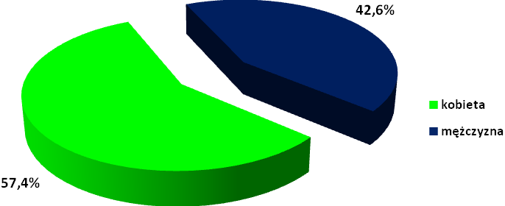
Uwzględniając wiek badanych seniorów, wynika że 37,7% badanych stanowiły osoby
w wieku od 60 do 65 lat, znajdujące się na przedpolu starości, które mogą podejmować działania na rzecz poprawy swojej sytuacji w kolejnych okresach życia. Blisko 34,2% respondentów to „młodsi-starzy” – osoby w wieku 66-75 lat, osoby które mogą cechować się nieznacznie obniżoną sprawnością oraz być zdolne do utrzymania swojej niezależności ekonomicznej i funkcjonalnej. W tym okresie kluczowe znaczenie ma utrzymanie osobistej aktywności społecznej, kulturalnej i edukacyjnej oraz troska o kondycję fizyczną i dostęp do opieki zdrowotnej. We wczesnej starości ludzie przeważnie decydują się na zakończenie aktywności zawodowej i przejście na emeryturę oraz poszukują ról społecznych, którymi można zastąpić karierę zawodową. Więcej niż co czwarta badana osoba - 28,1% ukończyła 75 lat. Osoby w tym wieku częściej nie są w stanie prowadzić samodzielnego życia, mają trudności z utrzymaniem niezależności oraz wymagają pomocy i opieki innych.
Rysunek 2. Struktura badanej próby – wiek respondnentów.
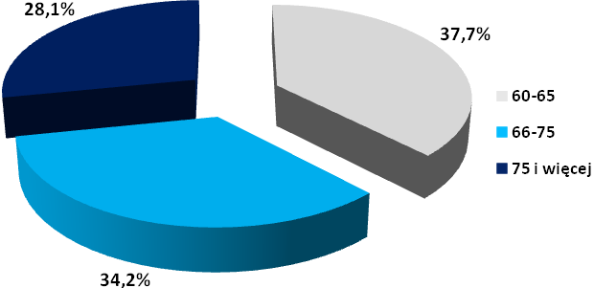
Najliczniejszą grupę respondentów wyróżnionych ze względu na wykształcenie stanowili ankietowani legitymujący się wykształceniem zasadniczym zawodowym oraz średnim zawodowym odpowiednio 31,2% oraz 23,1% spośród ogółu badanych osób. Znaczny odsetek respondentów - 15,1%, to mieszkańcy miasta i gminy Pobiedziska w wieku powyżej 60 lat, którzy posiadają wykształcenie średnie ogólnokształcące oraz gimnazjalne lub poniżej
– 12,1%. Co dziesiąta badana osoba posiada wykształcenie policealne i pomaturalne – 10,0%.
Rysunek 3. Struktura badanej próby – wykształcenie respondentów.
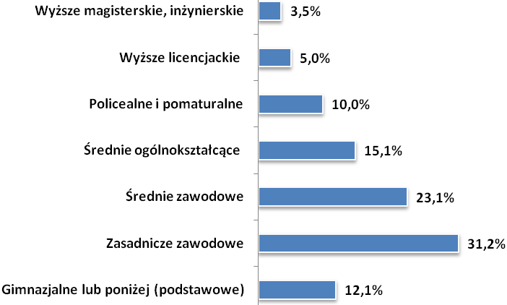

Zdecydowana większość respondentów uczestniczących w badaniu - 75,5% to mieszkańcy miasta Pobiedziska. Blisko co czwarta osoba biorąca udział w badaniu – 24,5% to mieszkaniec obszaru wiejskiego gminy Pobiedziska.
Rysunek 4. Struktura badanej próby – miejsce zamieszkania respondentów.
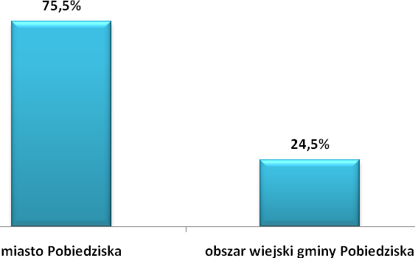

Warunki socjalno - bytowe uczestników badania

Z danych pozyskanych w trakcie badania wynika, iż największy odsetek badanych osób, które ukończyły 60 rok życia zamieszkuje mieszkania własnościowe - 44,7% wszystkich uczestników badania. Znaczna grupa respondentów – 37,1% mieszka w domu wolnostojącym. Blisko co dziesiąty badany senior – 9,1% mieszka w mieszkaniu komunalnym, natomiast 8,1% w mieszkaniu spółdzielczym. Uwzględniając podział na grupy wiekowe zauważa się, że osoby powyżej 75 roku życia przeważnie, bo w 89,3% przypadków, żyją we własnych domach oraz mieszkaniach własnościowych. Tym samym stwierdza się, że odpowiedzialność za adaptację mieszkań do potrzeb osób starszych poprzez np. usunięcie barier architektonicznych, dostosowanie wejść, zmianę organizacji przestrzeni oraz montaż uchwytów w korytarzach i podłóg antypoślizgowych, ponosić muszą sami seniorzy.
Rysunek 5. Warunki mieszkaniowe respondentów.
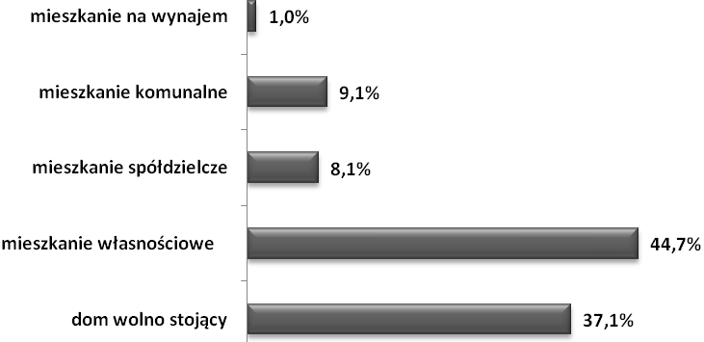
Zdecydowanie największy odsetek mieszkańców miasta i gminy Pobiedziska powyżej 60 tego roku życia mieszka w domach lub mieszkaniach, które mają 2 lub 3 pokoje – pomieszczenia mieszkalne. Według danych 28,5% badanych żyje w domu lub mieszkaniu 3 pokojowym
a 23,5% w mieszkaniach 2 pokojowych. W domach lub mieszkaniach 4 pokojowych mieszka 17,0% badanych, w 5 pokojowych – 11,0%, natomiast w domach lub mieszkaniach posiadających 6 lub więcej pokoi mieszka 14,0% respondentów. W kawalerkach mieszka 6,0% respondentów. Analizując liczbę pomieszczeń, w których mieszkają ankietowani, wynika iż najstarsi respondenci powyżej 75 roku życia zamieszkują zdecydowanie mniejszą liczbę pokoi, niż respondenci w wieku od 60 do 65 lat.
Rysunek 6. Liczba pokoi w mieszkaniu lub domu respondenta.
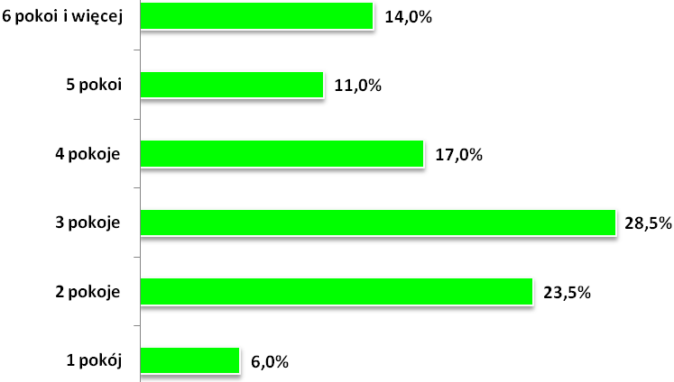
Powyższe informacje należy skorelować z liczbą osób, która wspólnie z respondentem zamieszkuje w domu lub mieszkaniu. Według informacji pozyskanych w trakcie badania wynika, iż osoby, które ukończyły 60 lat najczęściej mieszkają wspólnie z innymi osobami – członkiem rodziny. Taką odpowiedź wskazało łącznie 70,5% respondentów uczestniczących w badaniu, w tym 34,0% badanych mieszka z druga osobą. Warto zauważyć iż znaczna grupa badanych seniorów – 29,5% mieszka w domu sama. Zauważa się, że małe mieszkania przeważnie zajmują małe rodziny, czyli takie, które tworzą gospodarstwa domowe składające się wyłącznie z małżonków. Stan ten pozwala przypuszczać, że seniorzy mają dość ograniczoną sieć wsparcia w razie wystąpienia wypadku lub choroby. Jednocześnie starsi mieszkańcy miasta i gminy Pobiedziska są narażeni na wzrost kosztów utrzymania mieszkań - a w konsekwencji też na ubóstwo - w przypadku śmierci małżonka lub małżonki. Należy zwrócić uwagę, iż blisko połowa – 48,7% seniorów, którzy ukończyli 75 lat mieszka w domu sama. Diametralnie odmienna sytuacja występuje wśród ankietowanych w wieku od 60 do 65, gdzie tylko 18,7% badanych mieszka w mieszkaniu lub domu sama. W świetle powyższych danych za konieczne należy uznać opracowanie programu zaadresowanego do osamotnionych najstarszych mieszkańców miasta i gminy Pobiedziska, który obejmowałby między innymi takie usługi jak „posiłki na kółkach” czy domowe usługi medyczne.
Rysunek 7. Liczba osób wspólnie mieszkających.
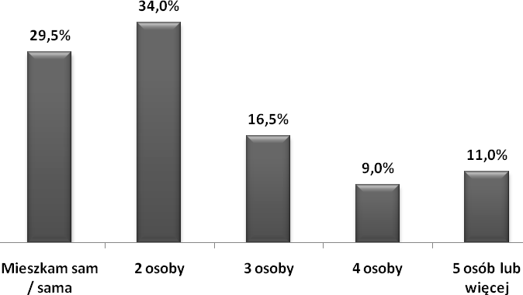

Sytuacja materialna uczestników badania

Poniżej przedstawiono ważne informacje na temat sytuacji materialnej seniorów mieszkających na terenie miasta i gminy Pobiedziska. Uczestnicy badania dokonali subiektywnej oceny własnej sytuacji materialnej, wskazali udział wydatków bieżących w miesięcznym budżecie oraz dysponowanie wolnymi środkami finansowymi. Każdy z badanych dokonał oceny własnej sytuacji materialnej według skali od 1 do 5 gdzie 1 to zła sytuacja materialna, natomiast 5 bardzo dobra ocena sytuacji materialnej. Pozyskane w trakcie bezpośrednich wywiadów informacje wskazują, że znaczny odsetek respondentów 42,1% określa swoją własną sytuację materialną jako przeciętną. Optymistycznym wnioskiem, który wynika z badań jest fakt, iż co czwarty uczestnik badania ocenia osobistą sytuację materialną jako dobrą lub bardzo dobrą. Takie wyniki związane są przede wszystkim z faktem, iż w próbie znaczny odsetek stanowili respondenci aktywni zawodowo, a zarazem przed etapem starości lub w jej wstępnym okresie, co bezpośrednio przekłada się na wyższą ocenę własnej sytuacji materialnej. Z drugiej jednak strony warto zauważyć, iż blisko co trzeci uczestnik badania 32,1% ocenia własną sytuację materialną jako złą lub bardzo złą. Swoją sytuację materialną zdecydowanie najlepiej oceniają ankietowani w wieku od 60 do 65 lat – tylko 22,7% opinii świadczących o złej sytuacji materialnej. Najgorzej własną sytuację materialną postrzegają badani w wieku powyżej 75 lat. Odsetek wskazań świadczący o złej sytuacji materialnej wynosił w tej grupie wiekowej 50,0% wszystkich wskazanych ocen. Starsze osoby są bardziej narażone na wzrost wydatków na leki, utrzymanie mieszkania i żywność jak również na samotność i konieczność zmiany miejsca zamieszkania np. przeprowadzenia się do domu dorosłych dzieci lub do domu pomocy społecznej. Ocena własnej sytuacji materialnej jest też uzależniona od sytuacji na rynku pracy. Odsetek negatywnych ocen był najwyższy
w przypadku rencistów oraz emerytów, natomiast najniższy wśród osób pracujących.
Rysunek 8. Jak ocenia Pan/Pani własną sytuację materialną?
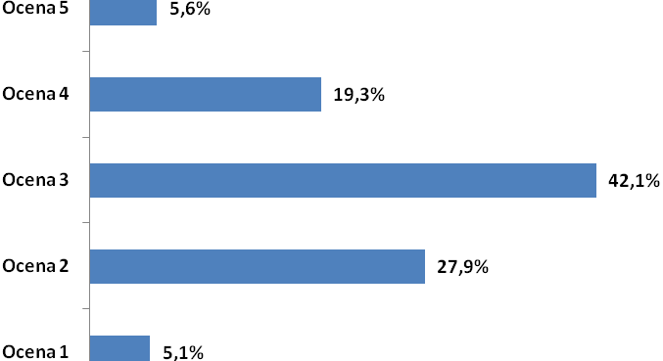
Zgodnie z przedstawionymi danymi okazuje się, że znaczna część dochodów respondentów
i członków ich rodzin przeznaczana jest na wydatki bieżące. Łącznie, aż 69,4% respondentów uważa, że wydatki bieżące pochłaniają 75% lub więcej uzyskiwanych przychodów przez respondenta i pozostałych członków rodziny wspólnie gospodarujących. Należy zwrócić uwagę, iż w 30,6% przypadkach poziom wydatków bieżących pochłania 50% lub mniej wydatków bieżących.

Rysunek 9. Jaką część budżetu pochłaniają wydatki bieżące?
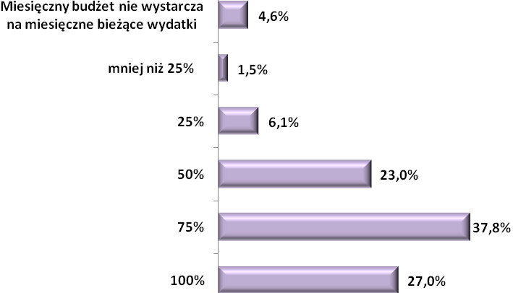

Tytułem uzupełnienia należy przytoczyć kolejne dane związane z możliwościami finansowymi osób powyżej 60 tego roku życia oraz ich sytuacją materialną. Wyniki badań przeprowadzonych wśród respondentów wskazują, że zdecydowana większość ankietowanych 69,0% nie dysponuje w miesiącu żadnymi dodatkowymi, wolnymi środkami finansowymi. Dysponowanie takimi dodatkowymi wolnymi środkami zadeklarowało 31,0% badanych. Przedstawione powyżej dane dotyczące sytuacji materialnej i finansowej jednoznacznie wskazują, że grupa respondentów uczestniczących w badaniu jest wyraźnie spolaryzowana
i zróżnicowana wewnętrznie, dlatego też możliwe będzie dalsze analizowanie wyników badań i aktywności respondentów w życiu społeczno – kulturalnym miasta i gminy Pobiedziska
w korelacji z informacjami dotyczącymi sytuacji materialnej respondentów. Wyniki badań wskazują, iż największe problemy z wygospodarowaniem dodatkowych wolnych środków finansowych mają przede wszystkim seniorzy - respondenci w wieku powyżej 75 lat. Tylko 19,6% najstarszych uczestników badania dysponuje w miesiącu dodatkowymi, wolnymi środkami finansowymi. Lepszą sytuację materialną mają osoby w wieku do 66 do 75 lat. Według danych 32,3% badanych w tym wieku dysponuje w miesiącu dodatkowymi środkami finansowymi. Natomiast najlepszą sytuację finansową, umożliwiającą wygenerowanie wolnych środków mają badani w wieku od 60 do 65 lat. Według danych połowa osób w tym wieku posiada wolne środki finansowe. Takie dane oznaczają, że starsi mieszkańcy miasta
i gminy Pobiedziska w większości przypadków nie mogą pozwolić sobie na wydatki związane z zakupem dóbr trwałego użytku, kulturą, edukacją i czasem wolnym oraz inwestycjami
i gromadzeniem oszczędności. Dotyczy to głównie osób powyżej 75 roku życia, które są bardziej narażone na ubóstwo i marginalizację – bez interwencji podmiotów publicznych, komercyjnych i pozarządowych osoby te nie będą w stanie aktywnie uczestniczyć w życiu społecznym, kulturalnym i edukacyjnym. Niemniej zestawienie odpowiedzi dotyczących struktury bieżących wydatków i dysponowania wolnymi środkami finansowymi pozwala sądzić, iż respondenci nieco gorzej oceniają swoje możliwości finansowe niż wskazywałyby na to ich początkowe deklaracje. Może to wynikać z faktu, iż osoby powyżej 60 roku życia pomagają finansowo swoim dzieciom i wnukom – transfery te stanowią wsparcie lub inwestycję dla przyszłych pokoleń i ograniczają zasoby wolnych środków, które seniorzy mogliby przeznaczać na własne potrzeby.
Rysunek 10. Czy dysponuje Pan/Pani w miesiącu dodatkowymi, wolnymi środkami finansowymi?
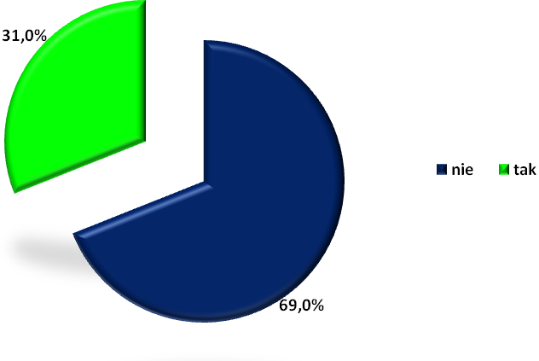

Uczestnictwo w życiu społecznym osób powyżej 60 tego roku życia

W poniższym podrozdziale przedstawione zostały zagadnienia, które związane są z partycypacją osób, które ukończyły 60 lat w życiu społecznym. Pytania badawcze skoncentrowane zostały wokół problematyki jakości, częstotliwości i barier w kontaktach interpersonalnych a także na określeniu form spędzania czasu wolnego i zainteresowań respondentów. Pytania, które umożliwiły określenie stopnia uczestnictwa w życiu społecznym dotyczyły także takich aspektów jak: źródła informacji o wydarzeniach społecznych, kulturalnych miasta oraz korzystanie mieszkańców miasta i gminy Pobiedziska powyżej 60 tego roku życia z czynnego prawa wyborczego. Odpowiedzi respondentów na powyższe pytania przyczyniły się do zbudowania obrazu aktywności mieszkańców miasta
i gminy Pobiedziska w wieku powyżej 60 lat w życiu społecznym rozpatrywanym na płaszczyźnie mikrospołecznych relacji oraz osobistego zaangażowania w sprawy społeczne.

Częstotliwość kontaktów interpersonalnych i bariery w kontaktach społecznych

Jak wiadomo do realizacji większości potrzeb niezbędne jest utrzymywanie kontaktów społecznych i towarzyskich. Potrzeba afiliacji jest jedną z podstawowych potrzeb psychologicznych człowieka, dlatego też ankietowanym osobom, które uczestniczyły
w badaniu zadano pytanie dotyczące częstotliwości kontaktów z: członkami rodziny oraz znajomymi. Poniżej przedstawiono sieć relacji interpersonalnych mieszkańców miasta
i gminy Pobiedziska, którzy ukończyli 60 lat. Zgodnie z zaprezentowanymi poniżej danymi okazuje się, że uczestnicy badania bardzo często spotykają się z pozostałymi członkami rodziny. Zdecydowanie ponad połowa badanych osób 59,8% utrzymuje kontakty interpersonalne codziennie lub co najmniej kilka razy w tygodniu. Tym samym należy uznać, iż rodzina stanowi główne źródło wsparcia i pomocy starszych mieszkańców miasta i gminy Pobiedziska.
Rysunek 11. Jak często spotyka się Pan/Pani z członkami rodziny?
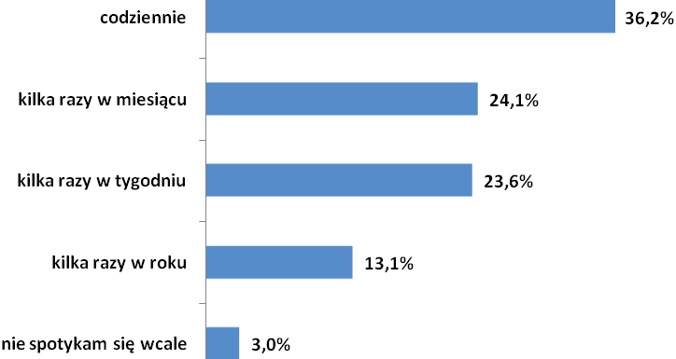
Częstotliwość kontaktów respondentów ze znajomymi ma zupełnie odmienny charakter i jakość niż z członkami rodziny. Kontakty osób powyżej 60 tego roku życia ze znajomymi są sporadyczne i ograniczają się do spotkań kilka razy w roku. Warto zwrócić uwagę, iż 15,1% respondentów uczestniczących w badaniu nie spotyka się wcale ze znajomymi. Taki stan rzeczy świadczy o ograniczaniu się na kontakty rodzinne i niewielkim poziomie ufności do obcych a tym samym o niskiej skłonności do podejmowania i prowadzenia współpracy oraz koordynowania działań z udziałem osób spoza kręgu najbliższych znajomych. Ograniczony dostęp do sieci znajomych zmniejsza też szansę na włączenie większości seniorów
w działalność wolontarystyczną i samopomocową. Oznacza to również, że w przypadku występowania konfliktów w rodzinie, np. na tle podziału kosztów utrzymania czy kosztów opieki, osoby powyżej 60 roku życia w przeważającej mierze nie mogą liczyć na pomoc znajomych. Wyniki badań jednoznacznie wskazują, że osoby powyżej 60 tego roku życia zdecydowanie częściej i chętniej spotykają się z innymi członkami rodziny. Kontakty interpersonalne osób powyżej 60 tego roku życia ze znajomymi nie mają już tak dużej intensywności. Ponadto różnica częstotliwości w kontaktach ze znajomymi związana jest
z wiekiem respondentów. Oznacza to, że poprawa skuteczności pomocy i wsparcia dla najstarszych mieszkańców miasta i gminy Pobiedziska wymaga odbudowy więzi międzyludzkich.
Rysunek 12. Jak często spotyka się Pan/Pani ze znajomymi?
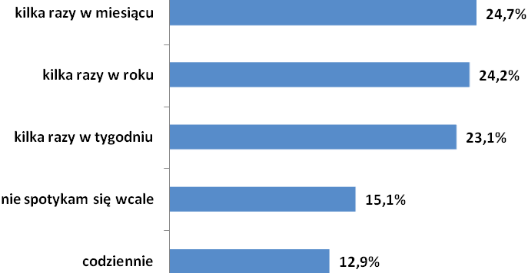

Internet a partycypacja w życiu społecznym osób powyżej 60 tego roku życia

Jednym z ważniejszych zagadnień związanych z partycypacją osób powyżej 60 tego roku życia w szeroko rozumianym życiu społecznym jest częstotliwość korzystania z internetu jako źródła informacji, wiedzy i sposobu komunikowania. Internet niewątpliwie sprzyja i pomaga dłużej utrzymać kontakty społeczne oraz zapewnić aktywność i niezależność także osobom starszym. Tak wiec w celu uzupełnienia informacji dotyczącej częstotliowści kontaktów interpersonalnych przedstawiono także informacje na temat wykorzystania nowoczesnych technik do komunikacji ze znajmonymi i członkami rodziny. Okazuje się, że zdecydowana większość mieszkańców miasta i gminy Pobiedziska, którzy ukończyli 60 lat - 79,3% nie korzysta z internetu w celu komunikowania się ze znajomymi
i członkami rodziny. Takie wyniki oznaczają, że osoby powyżej 60 tego roku życia preferują tradycyjne bezpośrednie formy kontaktu interpersonalnego. Warto zwrócić także uwagę, że forma komunikowania się za pośrednictwem internetu jest częściej praktykowana przez młodszych respondentów. Diametralnie odmiennie sytuacja prezentuje się w przypadku osób w wieku powyżej 75 lat, którzy wcale nie korzystają z takiej formy komunikacji.
Rysunek 13. Czy korzysta Pan/Pani z internetu w celu komunikowania się ze znajomymi, rodziną?
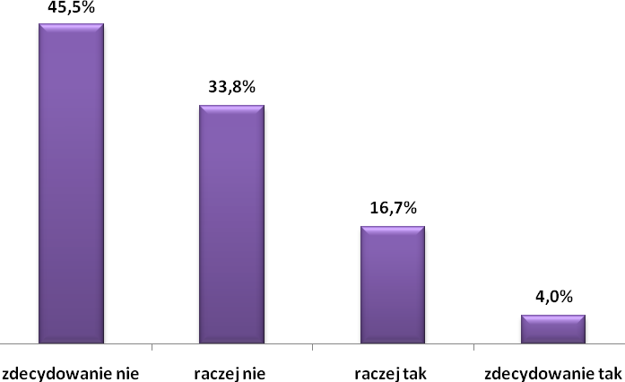

Czas wolny i zainteresowania mieszkańców miasta i gminy Pobiedziska, którzy ukończyli 60 lat

Kolejny aspekt niniejszego raportu - związany bezpośrednio z partycypacją w życiu społecznym, dotyczył czasu wolnego oraz form jego spędzania przez mieszkańców miasta
i gminy Pobiedziska, którzy ukończyli 60 lat. W celu określenia sposobów spędzania wolnego czasu przez ankietowanych zadano pytanie o dysponowanie czasem wolnym. Jak wynika
z przedstawionych danych, zdecydowana większość badanych 81,2% twierdzi, że dysponuje wolnym czasem. Odmiennego zdania było łącznie 13,6% ankietowanych osób, które
w subiektywnym odczuciu takim wolnym czasem nie dysponują.

Rysunek 14. Czy dysponuje Pan/Pani wolnym czasem?
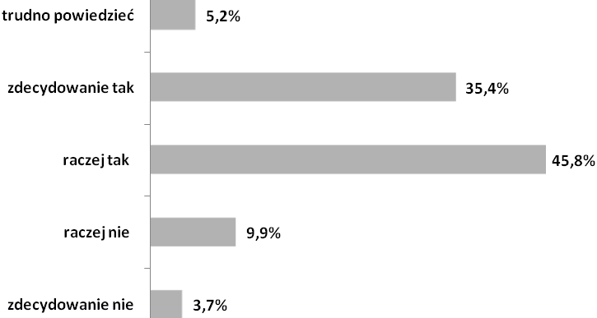

Wyniki uzyskane w odpowiedzi na pytanie dotyczące czasu wolnego jest silnie zróżnicowane, dlatego wskazania respondentów poddano szczegółowej analizie z uwzględnieniem zmiennych niezależnych różnicujących badaną populację. W odniesieniu do wieku zaobserwować silną tendencję - starsze osoby dysponują większą ilością czasu wolnego. Takie wyniki niewątpliwie korespondują z obowiązkami zawodowymi, pracą zarobkową wykonywaną przez respondentów w wieku do 60 i do 65 lat. Zdecydowanie więcej wolnego czasu posiadają osoby będące w wieku emerytalnym. Osoby powyżej 60 lat, które określają swoją sytuację materialną, jako bardzo złą lub złą dysponują większą ilością wolnego czasu niż osoby, których sytuacja materialna jest dobra lub bardzo dobra. Innymi słowy nieco większą ilością czasu wolnego dysponują ubożsi oraz starsi seniorzy. Swój wolny czas ankietowani spędzają przede wszystkim w domu. Taką formę wskazała ponad połowa respondentów uczestniczących w badaniu – 71,5%. Respondenci, którzy preferują spędzanie wolnego czasu w domu dopytano, w jaki sposób go spędzają. Okazuje się, że osoby, które najczęściej swój wolny czas spędzają w domu - wykorzystują go do czytania książek i prasy oraz oglądania telewizji. Inne formy zagospodarowania czasu w domu to: odpoczynek, prace domowe. Inną popularną formą spędzania wolnego czasu przez respondentów poza domem jest działka rekreacyjna, ogród - 40,5% wskazań. Wycieczki krajoznawcze wymieniło 15,0% ankietowanych. Inny sposób spędzania wolnego czasu podało 13,5% respondentów. Wśród innych niż wymienione w ankiecie form spędzania wolnego czasu dominowały takie sposoby jak: spacery, uczestnictwo w życiu kościoła, spotkania z rodziną i znajomymi, wędkarstwo oraz jazda na rowerze. Część badanych seniorów – 8,0% swój wolny czas spędza na zakupach w galeriach handlowych. Nieznacznie mniejszy odsetek ankietowanych – 7,0% wolny czas spędza w ośrodkach kulturalnych. Uprawianie sportu, jako formę wypełniania wolnego czasu wymieniło 4,5% badanych, natomiast wyjazdy zagraniczne 3,5%. Analizując sposoby spędzania wolnego czasu przez seniorów mieszkających na terenie miasta i gminy Pobiedziska wynika, że przeważają zatem aktywności receptywne i rekreacyjno-hobbistyczne, które nie są zorientowane na działalność publiczną i integracyjną. Marginalne wykorzystanie oferty instytucji kultury powinno stanowić impuls do stworzenia specjalnego programu aktywizującego seniorów z wykorzystaniem kampanii w lokalnych mediach. Tytułem uzupełnienia należy zwrócić uwagę, iż każda z badanych osób mogła wskazać maksymalnie 3 odpowiedzi, dlatego suma wskazań jest większa niż 100%.

Rysunek 15. Gdzie spędza Pan/Pani najczęściej wolny czas?
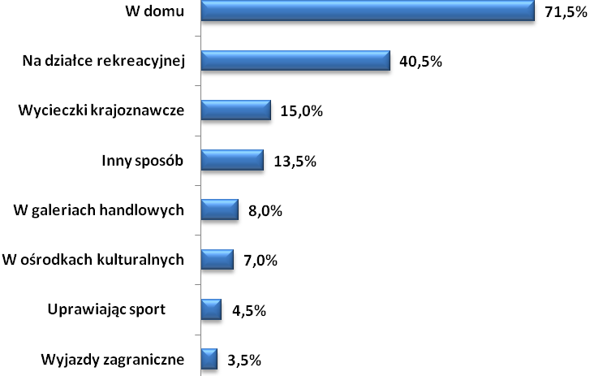
Poniżej przedstawiony został także szeroki wachlarz zainteresowań osób uczestniczących w badaniu. W odpowiedzi na pytanie dotyczące zainteresowań, każda z badanych osób mogła wskazać co najmniej 3 odpowiedzi, dlatego suma odpowiedzi nie jest równa 100%. Jak wynika z badań zainteresowania respondentów są zogniskowane przede wszystkim wokół spraw związanych z gotowaniem oraz domem i ogrodem. Blisko połowa respondentów interesuje się gotowaniem – 47,5% oraz domem i ogrodem – 46,0%. Wskazane formy aktywności wymieniło zdecydowanie najwięcej seniorów. Mieszkańcy miasta i gminy Pobiedziska, którzy ukończyli już 60 lat interesują się także: kulturą i rozrywką – 18,0%, majsterkowaniem – 17,0%, oglądaniem filmów – 15,0%, zdrowiem i urodą – 12,5%.
W obrębie zainteresowań badanych pozostają także: zwierzęta 11,5%, muzyka – 10,5%, sport – 10,0%, turystyka – 10,0% oraz informacja i publicystyka także 10,0%.

Rysunek 16. Jakie są Pana/Pani zainteresowania?
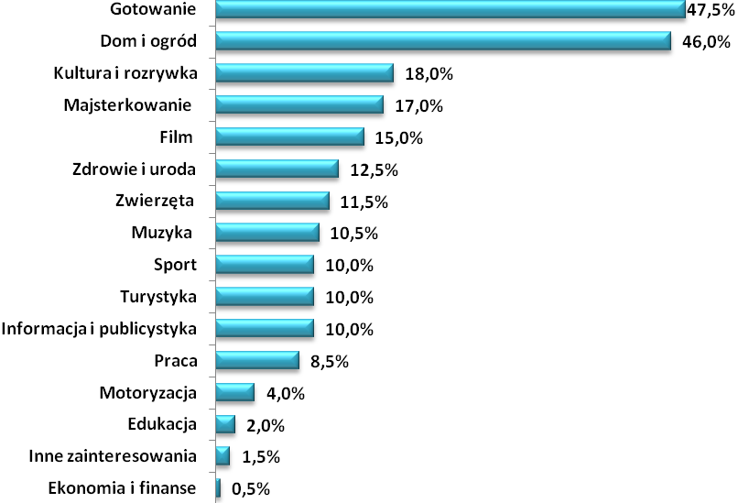

Należy przy tym zaznaczyć, że istnieją zainteresowania ściśle związane z płcią respondentów – są to wśród kobiet zdrowie i uroda oraz wśród mężczyzn majsterkowanie. Biorąc pod uwagę rozkład odpowiedzi ze względu na grupy wiekowe stwierdza się, że osoby na przedpolu starości rzadziej wybierają zajęcia związane z domem i ogrodem niż seniorzy
w wieku 66-75 lat. Jednocześnie osoby na przedpolu starości - w wieku od 60 do 65 lat wyraźnie częściej chcą korzystać z kultury i rozrywki niż seniorzy z pozostałych grup wiekowych.

Sytuacja na rynku pracy

W poniższym podpunkcie przedstawiono informacje powiązane z aktywnością i partycypacją uczestników badania w życiu społeczno – kulturalnym, ponieważ sytuacja na rynku pracy w sposób niezwykle silny determinuje sposób, częstotliwość i jakość uczestnictwa w życiu społecznym miasta i gminy Pobiedziska. Sytuacja na rynku pracy respondentów jest także jedną z bardziej kluczowych zmiennych, które silnie korelują
z odpowiedziami udzielanym przez badanych, dlatego też w raporcie przedstawione zostaną szczegółowe informacje uwzględniające ten czynnik. Uczestnicy badania to przede wszystkim emeryci - 58,8%. Zawodowo pracuje – 17,6% seniorów biorących udział
w badaniu, natomiast odsetek rencistów wynosił 17,1%. Pozostałe kategorie były zdecydowanie mniej liczne i tak odsetek osób oczekujących na świadczenia przedemerytalne to 4,0%, natomiast osób bezrobotnych 2,5%. W przypadku podziału ze względu na wiek istotna jest obserwacja, że zdecydowana większość respondentów z grup wiekowych powyżej 65 roku życia nie deklaruje podejmowania jakiejkolwiek pracy zarobkowej, co można interpretować nie tylko, jako niechęć do dłuższego zatrudnienia i korzystania z uzyskanych uprawnień, ale też, jako negatywną ocenę przygotowania pracodawców do wykorzystania doświadczenia i potencjału starszych osób i zatrudniania ich z wykorzystaniem elastycznych warunków umów.
Rysunek 17. Jaka jest Pana/Pani sytuacja na rynku pracy?
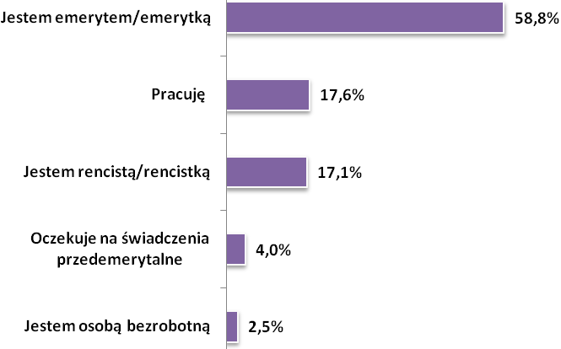
Osoby, które są obecnie nieaktywne na rynku pracy: emeryci, renciści, osoby bezrobotne oraz osoby oczekujące na świadczenia przedemerytalne zapytano o zainteresowanie podjęciem pracy zarobkowej. Wyniki badań jednoznacznie wskazują, że niepracujący zawodowo respondenci nie są zainteresowani podjęciem pracy - 71,6%. Warto jednak zauważyć, iż 23,9% ankietowanych, którzy są nieaktywni zawodowo chciałoby ponownie podjąć pracę zawodową – są to głównie osoby, w wieku do 60 do 75 lat.

Rysunek 18. Czy chciał(a)by Pan/Pani pracować?
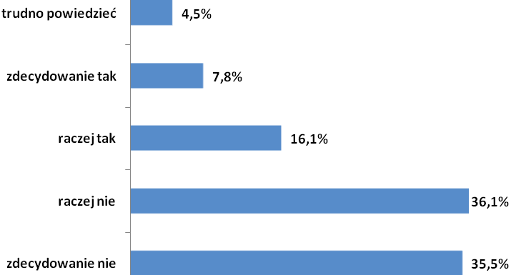

Aktywność fizyczna mieszkańców miasta i gminy Pobiedziska powyżej 60 tego roku życia i bariery uczestnictwa.

Aktywność fizyczna ważna jest nie tylko dla osób młodych, ale odgrywa istotne znaczenie także, a może przede wszystkim, wśród osób znajdujących się na przedpolu starości i już żyjących w okresie starości. W miarę postępującej starości, pojawiają się w organizmie zmiany fizjologiczne, które obniżają sprawność i wydolność fizyczną i mogą wywołać niepełnosprawność różnego stopnia. Poza obiektywnymi trudnościami związanymi z aktywnością fizyczną osób, które ukończyły 60 rok życia, istotnym problemem jest przezwyciężenie barier psychologicznych związanych z partycypacją w aktywności fizycznej oraz przełamanie dominującego stereotypu określającego osoby starsze, jako nieaktywne fizycznie. W związku z powyższym kluczowe było określenie subiektywnie postrzeganej aktywności fizycznej mieszkańców miasta i gminy Pobiedziska, którzy ukończyli 60 rok życia. Ankietowani oceniali własną aktywność fizyczną według 9 stopniowej skali od niska aktywność fizyczna – 1 do wysoka aktywność fizyczna - 9. Zgodnie z przedstawionymi danymi, wynika że seniorzy postrzegają swoją aktywność, jako przeciętną. Łączny procentowy udział osób, które oceniają swoją aktywność fizyczną ponad przeciętnie wyniósł 34,4%, w tym 7,8% ankietowanych uważa się za osoby bardzo aktywne fizycznie, natomiast 26,6% postrzega swoją aktywność jako wysoką. Odmienne zdanie na temat własnej aktywności wyraziło łącznie 47,4%, którzy oceniają swoją aktywność fizyczną jako niską 35,4% opinii lub bardzo niską 129%. Ocenę przeciętną wskazało 18,2% badanych. Opinie ankietowanych na temat własnej aktywności fizycznej są bardzo zróżnicowane, dlatego też na potrzeby badawcze dokonano szczegółowej analizy rozkładu odpowiedzi udzielanych przez respondentów.
Rysunek 19. Czy jest Pani/Pan osobą aktywną fizycznie? Ocena według skali od 1 do 9, gdzie 1 oznacza niską aktywność fizyczną a 9 wysoką aktywność fizyczną.
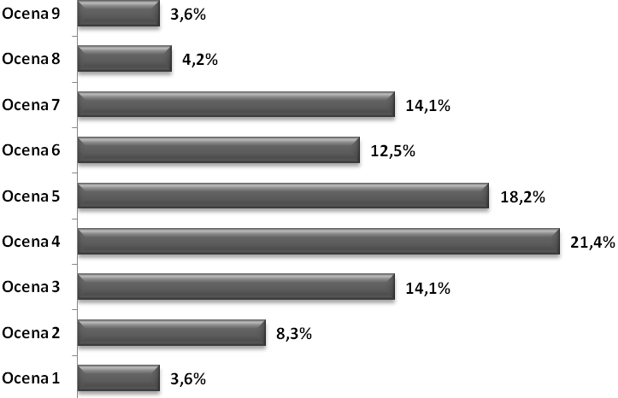
Częstotliwość i intensywność aktywności fizycznej w sposób znaczący różnicuje się w zależności od wieku, płci, wykształcenia, sytuacji materialnej oraz sytuacji na rynku pracy. W przypadku wieku zaobserwować można silną tendencję i korelację pomiędzy tymi zmiennymi. Okazuje się, że wraz z wiekiem maleje ocena własnej aktywności fizycznej. Odsetek osób w wieku od 60 do 65 lat, którzy ponadprzeciętnie oceniają swoją aktywność fizyczną to - 45,3%, w wieku od 66 do 75 lat – 30,8%, natomiast odsetek seniorów w wieku powyżej 75 lat, którzy dobrze lub bardzo dobrze oceniają własną aktywność fizyczną był zdecydowanie niższy i wnosił 19,6%. Z danych wynika, iż kobiety w wieku powyżej 60 lat wyżej oceniają swoją aktywność fizyczną niż mężczyźni. Odsetek kobiet, które określają swoją aktywność, jako dobrą lub bardzo dobrą wynosił 34,5% a mężczyzn 28,6%. Jeszcze większe dysproporcje i różnice zostały zaobserwowane w przypadku sytuacji materialnej, która w sposób bezpośredni przekłada się na częstotliwość i aktywność fizyczną. Otóż osoby o niższych dochodach oceniają swoją aktywność znacznie niżej niż osoby o wyższych dochodach. Ocena aktywności jest zróżnicowana także po uwzględnieniu sytuacji na rynku pracy. Osoby pracujące wyżej oceniły omawiany aspekt niż badani będący na emeryturze. Tym samym zauważa się zapotrzebowanie na programy promujące zdrowy styl życia, które będą zaadresowane szczególnie do osób ze najstarszych grup wiekowych oraz o niższych dochodach. Ważne jest tu szczególnie zwrócenie uwagi na dietę, częsty i nie koniecznie wyczynowy wysiłek fizyczny, korzystanie z ćwiczeń umysłowych i gier logicznych oraz unikanie używek.
Subiektywne postrzeganie własnej aktywności fizycznej nie zawsze koresponduje z faktycznie podejmowanymi działaniami w tym obszarze. Okazuje się, że część seniorów mieszkających w mieście lub gminie Pobiedziska – 30,0% nie uczestniczy w żadnych formach aktywności fizycznej. Najbardziej popularne metody i sposoby aktywnego spędzania wolnego czasu to przede wszystkim: jazda rowerem, którą aktywnie uprawia 37,0% badanych oraz turystyka piesza 22,5%. Mieszkańcy miasta i gminy Pobiedziska, którzy ukończyli 60 lat chętnie uprawiają nordic walking 10,5%, chodzą na basen – 8,5%, spacerują – 6,5% oraz uczestniczą w zajęciach tanecznych – 5,5%. Pozostałe formy aktywności fizycznej, w których uczestniczą ankietowani zostały zaprezentowane na poniższym wykresie. Suma prezentowanych odpowiedzi jest większa od 100%, ze względu na możliwość wskazania przez badanych kilku odpowiedzi.

Rysunek 20. W jakich formach aktywności fizycznej Pan/Pani uczestniczy?
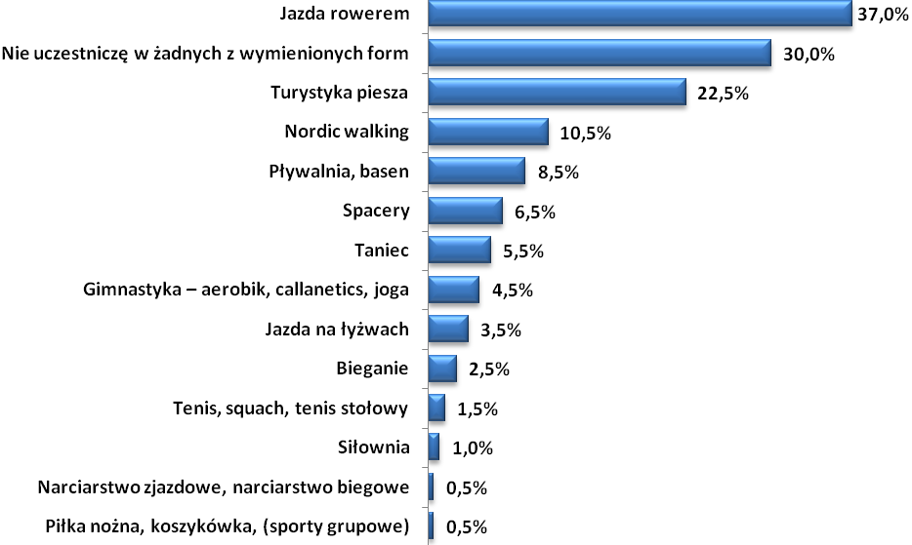

Najważniejsze bariery uczestnictwa w różnego rodzaju formach aktywności fizycznej, to
w głównej mierze problemy z dojazdem do obiektów sportowych – 28,5% wskazań oraz zły stan zdrowia – 23,0% opinii. Istotną obiektywną przeszkodą w aktywnym spędzaniu wolnego czasu jest brak wystarczających środków finansowych na uprawianie sportu - 16,5% odpowiedzi. Można to interpretować również, jako postrzeganie aktywności fizycznej przez pryzmat zajęć luksusowych, wykraczających poza zaspokojenie podstawowych potrzeb, które wiążą się z większością wydatków bieżących. Ważnym ograniczeniem aktywności fizycznej uniemożliwiającym bądź znacznie utrudniającym podjęcie takiej aktywności, jest zbyt wysoki wiek 15,0% oraz niewystarczająca oferta i możliwość uczestnictwa w zajęciach sportowych dla osób powyżej 60 tego roku życia – 12,0%. Kolejne ważne bariery w partycypacji seniorów w różnych formach aktywności fizycznej to także brak chęci, potrzeby
i zainteresowania respondentów wszelkimi formami aktywności fizycznej oraz brak motywacji do uczestnictwa w formach aktywności fizycznej – takie opinię wyraziło odpowiednio 7,5% oraz 7,0%. Można to interpretować nie tylko, jako konsekwencję wskazywanego wcześniej braku czasu, ale też jako brak odczuwania bodźców skłaniających osoby powyżej 60 roku życia do zadbania o swoje zdrowie. Istotne może być też mniej, czy bardziej świadome unikanie krępujących sytuacji i zachowań związanych z aktywnością fizyczną – lęk przed oceną ze strony innych i brak takich przyzwyczajeń z poprzednich etapów życia. Na podstawie opinii udzielonych przez seniorów stwierdza się, że część barier uczestnictwa w aktywności fizycznej wynika z obiektywnych problemów, które mogą zostać rozwiązane przez refundowanie kosztów dojazdu do obiektów sportowych, obniżenie cen za możliwość udziału w zajęciach sportowych do możliwości finansowych seniorów – lub refundowanie udziału w zajęciach oraz przygotowanie specjalnej oferty przygotowanej do potrzeb seniorów. Niezbędne jest zatem upowszechnianie wiedzy o dostępności i ofercie obiektów sportowych wraz z zapewnianiem, iż są dostosowane do potrzeb osób powyżej 60 roku życia. Inne bariery mają charakter subiektywny i mieszczą się w sferze postaw i opinii respondentów, aniżeli w obiektywnych warunkach określających możliwość podejmowania aktywności fizycznej. Pełen katalog przyczyn i barier uczestnictwa zaprezentowany został na poniższym wykresie. Suma prezentowanych odpowiedzi jest większa niż 100% ze względu na możliwość wskazania większej liczby odpowiedzi.

Rysunek 21. Bariery uczestnictwa w formach aktywności fizycznej.
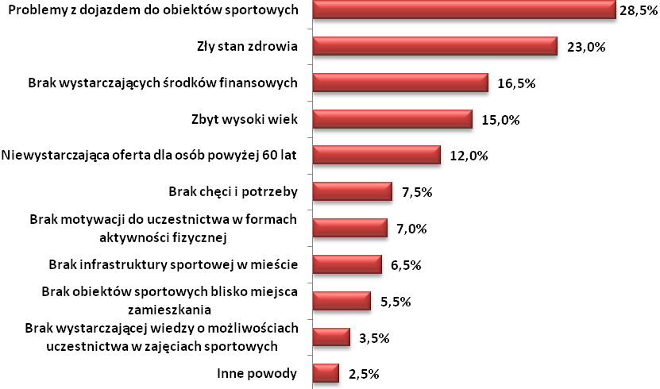

Korzystanie z czynnego prawa wyborczego, przynależność do organizacji oraz uczestnictwo w działaniach na rzecz społeczności lokalnej

Ważnym czynnikiem określającym zaangażowanie i zainteresowanie sprawami kraju, miasta i społeczności lokalnej jest uczestnictwo w wyborach. Według danych zdecydowana większość badanych seniorów – 86,3% uczestniczy w wyborach. Jest to wartość znacznie wyższa niż ogólnokrajowa frekwencja wyborcza. Odsetek respondentów uczestniczących
w badaniu, którzy uczestniczyli w wyborach jest niezwykle wysoki. Wyniki takie nie powinny jednak dziwić - osoby starsze od lat stanowią zdyscyplinowany i liczny elektorat.
Rysunek 22. Czy uczestniczy Pan/Pani w wyborach?
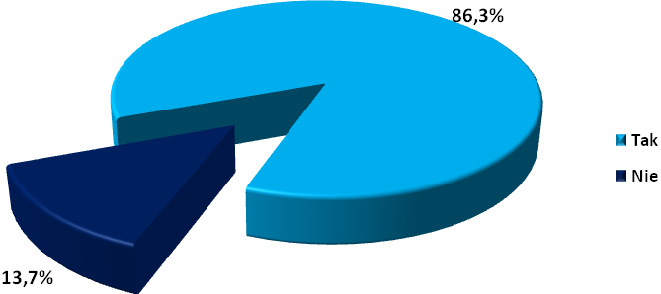
Kolejnym wyznacznikiem społecznej i publicznej aktywności jest także przynależność osób powyżej 60 tego roku życia do organizacji i zrzeszeń. Udział w takich organizacjach wymaga zaangażowania i poświęcenia własnego wolnego czasu na rzecz szerszej społeczności, czy też grupy. Uczestnictwo w takich strukturach przekłada się niewątpliwie na większą liczbę kontaktów społecznych i interpersonalnych. Zgodnie z wynikami badań okazuje się,
że zaledwie 6,8% respondentów, należy do organizacji, zrzeszeń, stowarzyszeń, fundacji, klubu lub też do partii politycznej. Badani mieszkańcy miasta i gminy Pobiedziska, należą przede wszystkim do Klubu Seniora, Polskiego Związku Działkowców oraz partii politycznej. Zdecydowana większość badanych 93,2% nie uczestniczy i nie należy do takich organizacji. Można przypuszczać, że taki stan jest związany zarówno z utrzymywaniem przynależności
z poprzednich etapów życia, jak i z poszukiwaniem dodatkowych zajęć po przejściu na emeryturę.

Rysunek 23. Czy jest Pan/Pani członkiem jakiejś organizacji, stowarzyszenia, klubu, fundacji, partii?
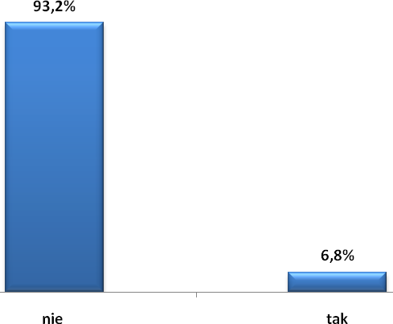
Większość badanych seniorów – 65,0% nie uczestniczyła w żadnych działaniach podejmowanych na rzecz własnej społeczności lokalnej oraz miasta i gminy Pobiedziska
a także jego mieszkańców. Wiąże się to najpewniej z przyswojeniem stereotypu życia,
w którym odpowiedzialność za sprawy życia publicznego przypisuje się oficjalnym władzom i administracji. Jednocześnie zauważa się, że nie zachodzą tu większe różnice w podziale na grupy wiekowe. Według danych 35,0% seniorów brało i bierze czynny udział w działaniach na rzecz społeczności lokalnych. Ważne jest, że poziom ten osiąga taką wartość także wśród najstarszych seniorów, co może świadczyć o stałym zaangażowaniu w sprawy społeczności lokalnej części mieszkańców miasta i gminy Pobiedziska. Za istotne należy uznać podtrzymywanie wysokiego uczestnictwa w działalności lokalnej osób na przedpolu starości. Największy odsetek spośród respondentów, którzy w okresie ostatnich 5 lat uczestniczyli
w działaniach na rzecz własnej społeczności lokalnej lub na rzecz miasta, stara się partycypować w takich akcjach rzadziej niż raz w roku – 21,8%. Blisko co dziesiąty badany senior – 9,1% uczestniczy w takich działaniach klika razy w roku, natomiast 4,1% badanych kilka razy w kwartale. Warto zauważyć, iż w działania na rzecz społeczności lokalnej oraz miasta miasta i gminy Pobiedziska bardziej angażują się emeryci. Wyniki badań świadczą także o tym, iż wśród osób aktywnych w tym obszarze przeważają kobiety niż mężczyźni.
Rysunek 24. Czy w ciągu ostatnich 5 lat, brał(a) Pan/Pani udział w działaniach na rzecz: społeczności lokalnej, osiedla, dzielnicy czy miasta Miasta i gminy Pobiedziska i jego mieszkańców jak: porządkowanie terenu, organizacja festynu, zbiórki żywności, rzeczy jakimkolwiek innym?
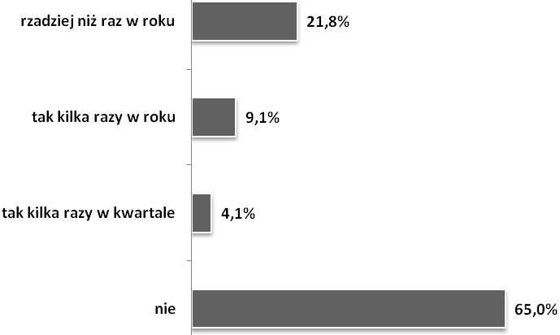

Źródła informacji o wydarzeniach społecznych krajowych i miejskich i lokalnych.

Chcąc poznać zainteresowanie osób powyżej 60 tego roku życia wydarzeniami społecznymi, zapytano respondentów skąd czerpią i pozyskują wiedzę na temat sytuacji dotyczących kraju i spraw związanych z miastem lub gminą Pobiedziska, czy też najbliższą okolicą oraz społecznością lokalną. Z badań wynika, iż ankietowani w celu uzyskania wyczerpującej wiedzy o wydarzeniach, najczęściej korzystają z telewizji. Takie źródło informacji wskazało 52,4% badanych. Kolejnymi źródłami wiedzy o wydarzeniach społecznych krajowych, miejskich i lokalnych są dla ankietowanych prasa oraz radio takie odpowiedzi wskazało odpowiednio 19,4% oraz 18,7%. Interent, jako źródło informacji wskazało znacznie mniej badanych – 9,5%.

Rysunek 25. Skąd pozyskuje Pan/Pani informacje o wydarzeniach społecznych (krajowych, miejskich
i lokalnych)?
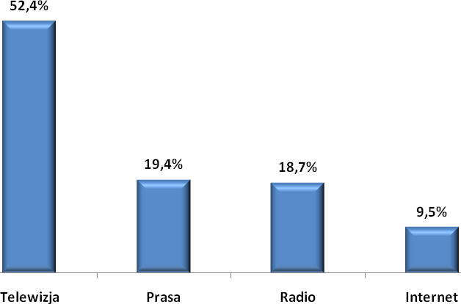

Potrzeby i oczekiwania mieszkańców Miasta i gminy Pobiedziska powyżej 60 tego roku życia w życiu społecznym– podsumowanie

Respondenci deklarują utrzymywanie kontaktów interpersonalnych głównie z członkami swoich rodzin. Jednocześnie blisko połowa respondentów spotyka się ze znajomymi kilka razy w roku lub w ogóle nie utrzymuje takich kontaktów. Główne źródło wsparcia i pomocy dla seniorów stanowi zatem rodzina. Ograniczenie kontaktów ze znajomymi pozwala sądzić, że w mieście i gminie Pobiedziska istotny jest problem aktywizacji i integracji osób starszych. Struktura kontaktów stanowi też istotną barierę dla zaangażowania seniorów w działalność samopomocową. Deklarowana częstotliwość kontaktów nie sprzyja również rozpoznaniu potrzeb i docieraniu ze wsparciem do najstarszych mieszkańców powyżej 75 roku życia oraz podejmowaniu wspólnych działań osób powyżej 60 roku życia na rzecz społeczności lokalnej. Sprzyja natomiast nasileniu się konfliktów przy remontach, projektach rewitalizacji czy też podziałach gruntów lub nieruchomości. Zdecydowana większość respondentów nie wykorzystuje też do utrzymania kontaktów opcji komunikacji opartych na sieci internet. Co w znacznej mierze oznacza wykluczenie z nowych technologii osób powyżej 60 roku życia. Mieszkańcy miasta i gminy Pobiedziska powyżej 60 roku życia dysponują czasem wolnym. Problem ten dotyczy nieco ponad połowy respondentów. Niestety większość seniorów swój wolny czas spędza w domu co nie partycypacji w usługach związanych z kulturą, sztuką i edukacją. Wśród wymienianych aktywności seniorów przeważają receptywne i rekreacyjno-hobbistyczne, zupełnie niezorientowane na działalność publiczną i integracyjną. Sporadycznie znaczenia nabierają aktywne formy zorientowane na konsumpcję dóbr i usług poza miejscem zamieszkania. Mieszkańcy miasta i gminy Pobiedziska powyżej 60 tego roku życia są zainteresowani głównie sprawami związanymi z własnym domem i ogrodem, ewentualnie gotowaniem i turystyką. Większość respondentów to osoby, które zakończyły już aktywność zawodową. Spośród niepracujących zawodowo respondentów zdecydowana większość nie jest zainteresowana podjęciem pracy. Niemal połowa mieszkańców Miasta i gminy Pobiedziska, którzy ukończyli 60 rok życia nisko lub bardzo nisko ocenia stan swojej aktywności fizycznej. Ocena maleje wraz z wiekiem, gorszą sytuacją materialną i spadkiem aktywności zawodowej. Znaczny odsetek seniorów – 30,0% nie uczestniczy w żadnych formach aktywności fizycznej, gdyż uznaje swoje codzienne zajęcia za wystarczające dla pozostawania w dobrym stanie zdrowia. Najbardziej popularne metody i sposoby aktywnego spędzania wolnego czasu to przede wszystkim: jazda rowerem oraz turystyka piesza. Mieszkańcy miasta i gminy Pobiedziska, którzy ukończyli 60 lat chętnie uprawiają nordic walking, chodzą na basen oraz spacerują. Najważniejsze bariery uczestnictwa w różnego rodzaju formach aktywności fizycznej, to w głównej mierze problemy z dojazdem do obiektów sportowych, zły stan zdrowia, brak wystarczających środków finansowych na uprawianie sportu, zbyt wysoki wiek oraz niewystarczająca oferta i możliwość uczestnictwa w zajęciach sportowych dla osób powyżej 60 tego roku życia. Zdecydowana większość respondentów negatywnie ocenia swój stan uczestnictwa w działaniach na rzecz społeczności lokalnej i jego mieszkańców. Większość osób przyswaja zatem zarówno stereotyp życia miejskiego jako niewiążącego się z zainteresowaniem sprawami lokalnymi, jak też stereotyp emeryta jako osoby zorientowanej na odpoczynek w domu i pomoc rodzinie. Informacje o wydarzeniach społecznych krajowych i miejskich respondenci czerpią głównie z telewizji, przy czym korzystają przeważnie z kanałów ogólnopolskich. Zainteresowanie sprawami miasta wiąże się głównie z lekturą lokalnej prasy. Opisana struktura komunikacyjna może nie sprzyjać promocji działań na rzecz starszych mieszkańców. Zdecydowana większość respondentów deklaruje aktywny udział w wyborach.

Potrzeby i oczekiwania mieszkańców miasta i gminy Pobiedziska powyżej 60 tego roku życia w obszarze zdrowia

Niniejszy podrozdział został zogniskowany wokół spraw związanych ze zdrowiem mieszkańców miasta i gminy Pobiedziska, którzy ukończyli 60 lat. Poruszona w ramach badania tematyka jest niezwykle istotna, ponieważ osoby starsze, ze względu na swój wiek narażone są na wiele chorób i dolegliwości, które często ograniczają dostęp do uczestnictwa w życiu społecznym i kulturalnym miasta i gminy Pobiedziska. Określenie najważniejszych problemów zdrowotnych i oczekiwań mieszkańców miasta i gminy Pobiedziska w zakresie ochrony zdrowia może stanowić podstawę do optymalizacji programów i działań związanych z opieką zdrowotną i profilaktyką wśród osób, które ukończyły 60 lat. W ramach badania uzyskano odpowiedzi na takie pytania badawcze jak: subiektywne postrzeganie stanu zdrowia, subiektywne postrzeganie własnego samopoczucia, stosowanie profilaktyki zdrowotnej, korzystanie z pomocy lekarza publicznej opieki zdrowotnej oraz dostępność do lekarza publicznej opieki zdrowotnej.

Ocena stanu zdrowia i samopoczucia mieszkańców miasta i gminy Pobiedziska powyżej 60 tego roku życia

Poniżej przestawiono szczegółową i bardzo ważne informacje na temat stanu zdrowia oraz samopoczucia seniorów mieszkających na terenie miasta i gminy Pobiedziska. Rozkład odpowiedzi na pytanie o ocenę stanu zdrowia ma charakter dychotomiczny. Zbliżony odsetek badanych ocenia swój stan zdrowia jak zły – łącznie 38,9% oraz dobry – łącznie – 38,4%. Przeciętnie swój stan zdrowia oceniło 22,7% spośród wszystkich respondentów uczestniczących w badaniu. Należy jednak zaznaczyć i podkreślić, iż subiektywne postrzeganie stanu zdrowia nie zawsze pokrywa się z faktycznym stanem zdrowia a ocena własnego zdrowia ma często bardziej charakter deklaratywny niż faktyczny.

Rysunek 26. Jak oceniłby/aby Pan/Pani swój ogólny stan zdrowia w skali od 1 do 9, gdzie 1 oznacza bardzo zły stan zdrowia natomiast 9 bardzo dobry stan zdrowia?
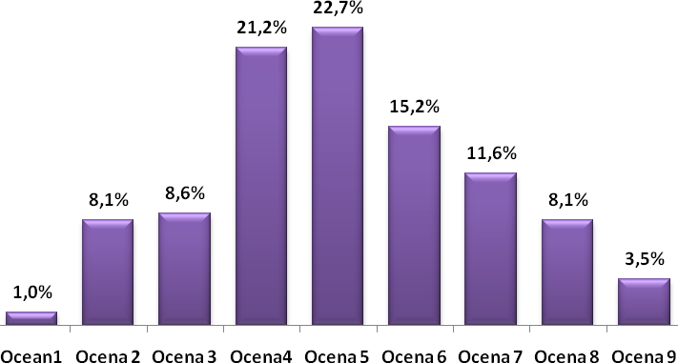
Istotne informacje uzyskano po uwzględnieniu zmiennych. W przypadku wieku okazuje się, że najmniej zadowoleni ze swojego stanu zdrowia są najstarsi respondenci w wieku powyżej 75 lat – odsetek osób dobrze oceniających stan swojego zdrowia wyniósł zaledwie 12,5%. Druga grupa, która niżej od pozostałych grup wiekowych ocenia stan swojego zdrowia – 38,2% pozytywnych wskazań, to osoby w wieku od 66 do 75 lat. Najwyższe oceny stanu zdrowia odnotowano wśród najmłodszych respondentów w wieku od 60 do 65 lat – 57,3% pozytywnych ocen stanu zdrowia. Znaczące dysproporcje wystąpiły także w przypadku sytuacji materialnej respondentów. Zdecydowanie lepiej swój stan zdrowia oceniają ankietowani o wyższych dochodach - lepszej sytuacji materialnej niż ankietowani określający swoją sytuację materialną, jako złą.
Kolejnym wskaźnikiem badającym subiektywne postrzeganie stanu zdrowia badanych jest ocena własnego samopoczucia. Ogólna ocena samopoczucia niewątpliwie koresponduje
z odczuwanym stanem psychicznym respondentów. W świetle badań wynika, iż blisko połowa badanych seniorów 46,7% pozytywnie ocenia swoje samopoczucie. Różnice występują jedynie w natężeniu pozytywnych ocen. Przeciwnego zdania było łącznie 30,2% spośród wszystkich respondentów uczestniczących w badaniu, którzy oceniają swoje samopoczucie jako złe łub bardzo złe. Przeciętna ocena własnego samopoczucia została wskazana przez 23,1% respondentów udzielających odpowiedzi w ankiecie.

Rysunek 27. Jak oceniłby/aby Pan/Pani swoje samopoczucie w skali od 1 do 9 gdzie 1 oznacza bardzo złe samopoczucie natomiast 9 bardzo dobre samopoczucie?
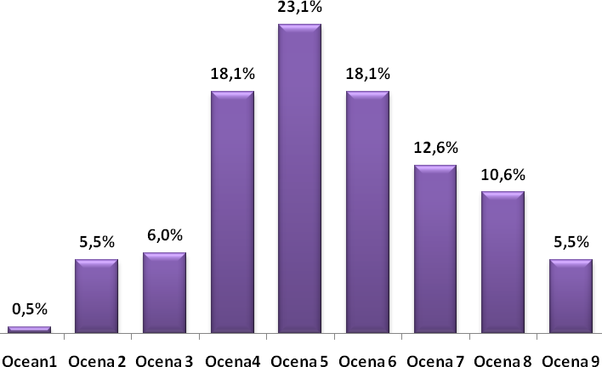
Podobnie jak w przypadku oceny stanu zdrowia, tak oceny własnego samopoczucia są najwyższe wśród najmłodszych respondentów w wieku od 60 do 65 lat – odsetek osób pozytywnie oceniających swoje samopoczucie wynosił 64,0%. Analogicznie do oceny stanu zdrowia podobnie w przypadku oceny samopoczucia niższe oceny wskazali respondenci
w wieku od 66 do 75 lat – 44,1% wskazań oraz najstarsi respondenci w wieku powyżej 75 lat – 26,8%. Ocena własnego samopoczucia jest nieznacznie wyższa w przypadku mężczyzn – 47,6% pozytywnych ocen, niż wśród kobiet – 45,1%.

Profilaktyka zdrowotna seniorów

Profilaktyka zdrowotna jest działaniem mającym na celu zapobieganie chorobom poprzez ich wczesne wykrycie i leczenie, dlatego tak ważne i istotne jest utrwalanie prawidłowych wzorców zdrowego stylu życia przede wszystkim wśród starszych osób. Wyniki badań napawają optymizmem i potwierdzają występowanie prawidłowych wzorców zdrowego stylu życia wśród osób powyżej 60 tego roku życia. Według danych niemal wszyscy badani seniorzy – 93,9% stosują profilaktykę zdrowotną i przeprowadzają kontrolne diagnostyczne badania lekarskie. Takie wyniki są bardzo optymistyczne w kontekście wzrostu zachorowalności wśród osób, powyżej 60 tego roku życia na niektóre jednostki chorobowe, jak na przykład choroby układu krążenia, cukrzyca czy nowotwory. Profilaktyki nie prowadzi zaledwie 6,1% badanych. Nie przeprowadzanie kontrolnych badań diagnostycznych może przyczynić się do znaczącego postępu lub powikłań już istniejącej choroby. Uwzględniając częstotliwość profilaktyki, wynika że 41,9% badanych przeprowadza kontrolne diagnostyczne badania lekarskie systematycznie przynajmniej raz w roku. Systematycznie raz na kilka lat badania profilaktycznie przeprowadza 27,3% badanych, sporadycznie takie badania przeprowadza 23,7% respondentów, natomiast 1,0% stosuje profilaktykę ze skierowaniem z zakładu pracy. Reasumując zdecydowana większość respondentów w wieku powyżej 60 tego roku życia stosuje profilaktykę zdrowotną - przeprowadza diagnostyczne – kontrolne badania lekarskie.
Rysunek 28. Czy stosuje Pan/Pani profilaktykę zdrowotną (przeprowadza kontrolne, diagnostyczne badania lekarskie)?
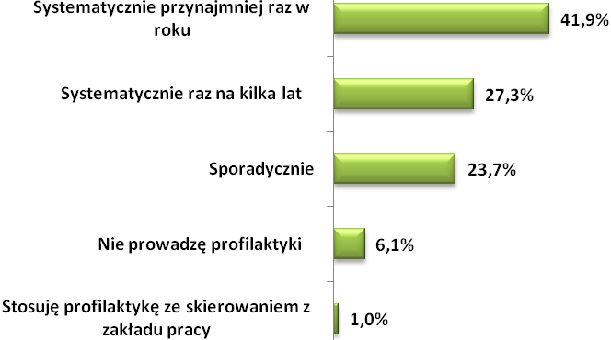

Korzystanie i dostępność do publicznej opieki zdrowotnej

Kolejnym wymiernym wskaźnikiem związanym z ochroną zdrowia i profilaktyką zdrowotną, jest częstotliwość korzystania z pomocy lekarza publicznej opieki zdrowotnej. Zgodnie z przedstawionymi poniżej danymi okazuje się, że blisko co trzeci badany senior
– 32,0% korzysta z opieki lekarza publicznej opieki zdrowotnej raz na trzy miesiące. Znaczny procent ankietowanych – 26,0% korzysta z pomocy lekarza publicznej opieki zdrowotnej
– raz na pół roku oraz raz w miesiącu – 25,5%. Łączny odsetek ankietowanych, którzy uczęszczają do lekarza publicznej opieki zdrowotnej przynajmniej raz na pół roku lub częściej to aż 85,0% spośród wszystkich badanych seniorów. Takie dane oznaczają bardzo dobre nawyki seniorów mieszkających w mieście lub gminie Pobiedziska w zakresie dbania
o własne zdrowie.

Rysunek 29. Jak często korzysta Pan/Pani z pomocy lekarza publicznej opieki zdrowotnej?
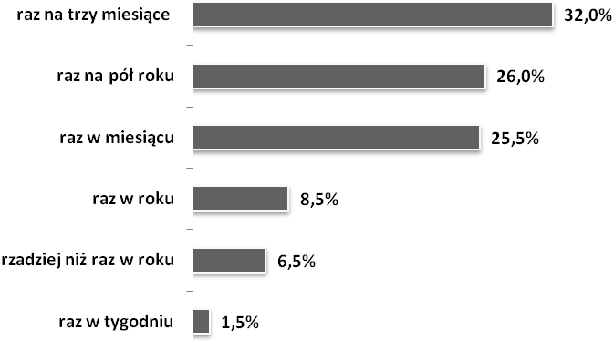
Interesujące wyniki w rozkładzie odpowiedzi widoczne są po zastosowaniu podziału z uwzględnieniem zmiennych niezależnych. W przypadku wieku symptomatycznym jest fakt, że zdecydowanie rzadziej z pomocy lekarza publicznej opieki zdrowotnej korzystają najmłodsi respondenci w wieku od 60 do 65 lat. W przypadku pozostałych respondentów wyróżnionych ze względu na wiek nie widać wyraźnych różnic w częstotliwości kontaktu z lekarzem. Okazuje się, że kobiety w wieku powyżej 60 lat zdecydowanie częściej korzystają z pomocy lekarza rodzinnego niż mężczyźni.
Kolejny problem badawczy, który poddany został diagnozie dotyczył dostępności do lekarza publicznej opieki zdrowotnej w mieście i gminie Pobiedziska. W tym aspekcie, zdaniem badanych nie występują znaczne problemy. Łącznie ponad połowa badanych – 55,5% ankietowanych osób wskazało odpowiedzi świadczące o dobrym dostępie do lekarza rodzinnego mieście lub gminie Pobiedziska. Problem z dostępem do lekarza publicznej opieki zdrowotnej zasygnalizowało 36,5% badanych.

Rysunek 30. Czy Pana/Pani zdaniem dostępność do lekarza publicznej opieki zdrowotnej jest wystarczająca?
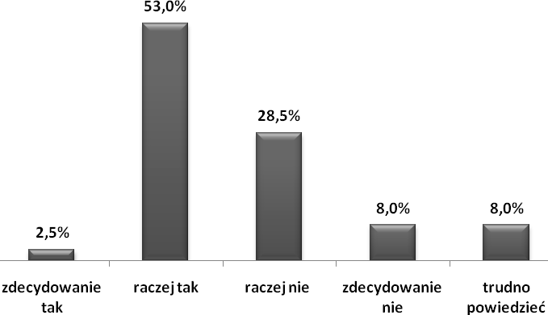
Wyniki badań wskazują, że część badanych dostrzega istotne problemy w zakresie dostępu do lekarza rodzinnego, dlatego też na potrzeby badania dokonano szczegółowej analizy rozkładu odpowiedzi z uwzględnieniem zmiennych. Dostępność do lekarza rodzinnego nie jest wystarczająca zdaniem najstarszych respondentów, a więc osób w wieku od 66 do 75 lat oraz powyżej 75 lat. Pozytywniej na temat dostępu do lekarza wypowiadają się ankietowani w wieku od 60 do 65 lat. Może to wynikać z faktu, iż młodsze osoby zarówno rzadziej uczestniczą w badaniach profilaktycznych, jak też rzadziej korzystają z pomocy lekarskiej. Co ciekawe, to osoby lepiej sytuowane niżej oceniają dostępność do porad lekarza rodzinnego niż osoby gorzej sytuowane.

Potrzeby i oczekiwania mieszkańców miasta i gminy Pobiedziska powyżej 60 tego roku życia w obszarze zdrowia - podsumowanie

Najgorzej swój stan zdrowia oceniają najstarsi seniorzy i znajdujący się w gorszej sytuacji materialnej. Większość osób powyżej 60 roku życia stosuje profilaktykę zdrowotną
i prowadzi kontrolne diagnostyczne badania lekarskie. Świadczy to o wysokim zainteresowaniu przygotowaniem się do życia w starości. Blisko połowa seniorów wysoko ocenia swoje samopoczucie co może często stanowić istotny czynnik hamujący dążenie starszych mieszkańców miasta do poprawy swojej sytuacji materialnej i pozycji społecznej oraz ograniczać skłonność do podejmowania nowych ról i karier. Osoby, które są zadowolone ze swojej sytuacji raczej nie podejmują działań wymagających ryzyka i innowacji, lecz dążą do utrzymania sprzyjającego im ładu. Niemal wszyscy seniorzy stosują profilaktykę zdrowotną i przeprowadzają kontrolne diagnostyczne badania lekarskie. Jest to bardzo pozytywny wniosek, ponieważ, jak powszechnie wiadomo profilaktyka zdrowotna jest dużo tańsza od leczenia i daje znaczące efekty zdrowotne. Zdecydowana większość seniorów odwiedza lekarza publicznej opieki zdrowotnej przynajmniej raz na pół roku lub częściej. Dodatkowo seniorzy nie napotykają na istotne trudności w zakresie dostępu do publicznej służby zdrowia. Takie wyniki świadczą o bardzo dobrych nawykach w zakresie ochrony zdrowia wśród badanych seniorów oraz o relatywnie dobrej podstawowej opiece medycznej w mieście i gminie Pobiedziska.

Potrzeby i oczekiwania mieszkańców miasta i gminy Pobiedziska powyżej 60 tego roku życia w obszarze kultury.

Prezentowany podrozdział diagnozy potrzeb i oczekiwań mieszkańców miasta i gminy Pobiedziska powyżej 60 tego roku życia skoncentrowany został wokół partycypacji seniorów w życiu kulturalnym miasta i gminy Pobiedziska oraz oczekiwań związanych z obszarem kultury i sztuki w mieście. Ocenie badanych poddane zostały takie aspekty jak: częstotliwość uczestnictwa w imprezach artystycznych i kulturalnych, zainteresowanie uczestnictwem
w imprezach kulturalnych oraz bariery uczestnictwa w wydarzeniach kulturalnych miasta
i gminy Pobiedziska.

Częstotliwość uczestnictwa w imprezach artystycznych i kulturalnych zainteresowanie uczestnictwem i bariery uczestnictwa w wydarzeniach kulturalnych.

Partycypacja w imprezach artystycznych i kulturalnych seniorów mieszkających na terenie miasta lub gminy Pobiedziska charakteryzuje się niską częstotliwością. Statystyki uczestnictwa osób powyżej 60 tego roku życia w takich wydarzeniach na pewno nie jest zadowalająca. Należy stwierdzić, że badani incydentalnie, sporadycznie uczestniczą
w imprezach artystycznych i kulturalnych. W takich wydarzeniach wcale nie uczestniczy – 37,2% spośród wszystkich osób uczestniczących w badaniu. W takich wydarzeniach systematyczni – co najmniej raz na trzy miesiące uczestniczy zaledwie co dziesiąty senior – 9,9%. Należy wskazać, iż zauważalna jest różnica ze względu na wiek wśród osób deklarujących uczestnictwo w wydarzeniach przynajmniej raz na trzy miesiące – załamanie aktywności następuje wśród osób między 65 a 75 rokiem życia oraz powyżej 75 rokiem życia. Okresy te można uznać za znamienne dla fazy rozczarowania przejściem na emeryturę – do osób w tych grupach wiekowych powinny być w szczególności skierowane informacje pozwalające na utrzymanie wysokiego poziomu uczestnictwa, który jak pokazują zebrane dane jest osiągany głównie w wieku 60 – 65 lat.
Rysunek 31. Jak często w uczestniczy Pan/Pani w imprezach artystycznych i kulturalnych?
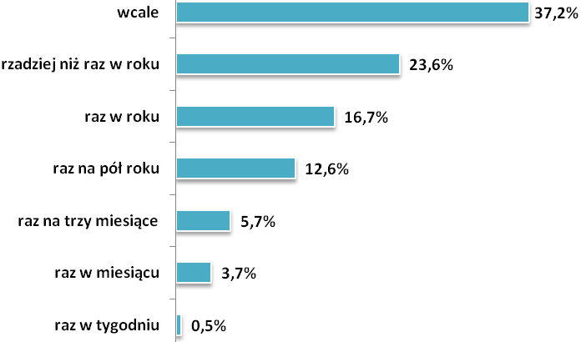
Badani seniorzy są najbardziej zainteresowani uczestnictwem w takich wydarzeniach
i imprezach kulturalnych jak: festyny i jarmarki 33,0% wszystkich opinii oraz w widowiskach kabaretowych. Taką odpowiedź wymieniło aż 31,0% ankietowanych. Znamienne jest, że takie deklaracje składały częściej osoby w wieku 60-65 lat, niż seniorzy w pozostałych grupach wiekowych. Mieszkańcy miasta i gminy Pobiedziska, którzy ukończyli 60 lat, bardzo chętnie skorzystaliby z oferty kulturalnej i możliwości wizyty w teatrze – 23,0%. W widowiskach folklorystycznych chciałoby uczestniczyć 18,5% badanych seniorów. Znaczny odsetek ankietowanych jest zainteresowany wyjściem do kina – 17,5%. Uczestnicy badania wymieniali także takie imprezy kulturalne i wydarzenia jak: spotkania autorskie i wieczorki literackie – 14,5%, możliwość wyjścia do opery, operetki - 14,0% oraz koncerty światowych gwiazd – także 14,0% wskazań. Wszystkie rodzaje imprez i wydarzeń kulturalnych,
w których chcieliby uczestniczyć badani prezentuje znajdujący się poniżej wykres. Suma przedstawionych odpowiedzi jest większa niż 100% ze względu na możliwość wskazania maksymalnie 5 odpowiedzi.

Rysunek 32. W jakich imprezach kulturalnych chętnie by Pan/Pani uczestniczył(a)?
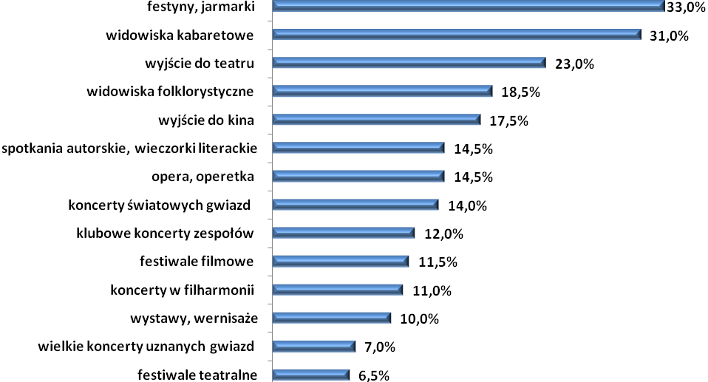
Podstawową i powszechną barierą uczestnictwa w wydarzeniach kulturalnych jest głównie brak odpowiedniej oferty kulturalnej skierowanej do osób w wieku powyżej 60 lat. Taką barierę wskazało aż 48,0% ankietowanych osób. Seniorzy chętnie braliby udział
w wydarzeniach kulturalnych, aktywizowali się w zakresie społecznej partycypacji, jednak brak odpowiedniej oferty prowadzi do częstej marginalizacji osób starszych i zmusza ich często do braku aktywności w tym zakresie. Drugą z najczęściej wskazywanych barier jest brak wystarczających środków finansowych. Uzasadnieniem tym znacznie częściej posługiwali się respondenci znajdujący się na przedpolu starości. Warto także zwrócić uwagę, iż część respondentów uczestniczących w badaniu - 14,5% nie jest zainteresowanych partycypacją w różnego rodzaju wydarzeniach i imprezach kulturalnych. Inna obiektywna bariera uczestnictwa w wydarzeniach kulturalnych to także brak informacji o imprezach kulturalnych odbywających się w mieście. Taki powód wymieniło 12,0% ankietowanych respondentów. Inne powody, które uniemożliwiają respondentom skorzystanie z takiej oferty to przede wszystkim: brak czasu, zły stan zdrowia oraz kłopoty z dojazdem oraz brak ośrodków kulturalnych w pobliżu zamieszkania. Powody takie wymieniło łącznie 7,5% badanych osób.

Rysunek 33. Co uniemożliwia/ogranicza Panu/Pani uczestnictwo w wydarzeniach kulturalnych miasta
i gminy Pobiedziska?
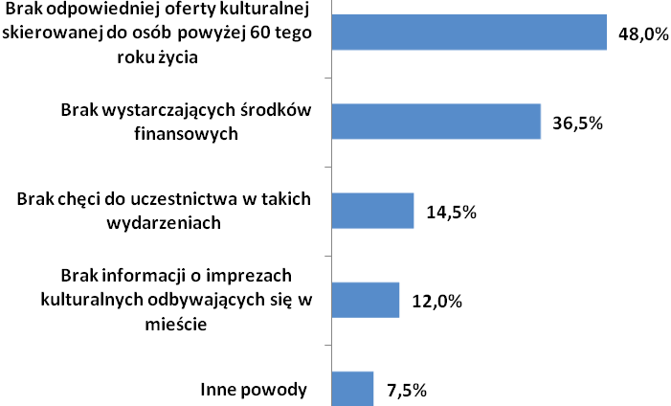

Potrzeby i oczekiwania mieszkańców Miasta i gminy Pobiedziska powyżej 60 tego roku życia w życiu w obszarze kultury i sztuki– podsumowanie

Według pozyskanych w badaniu danych, wynika że zarówno aktywności związane
z kulturą, jak i spędzanie czasu wolnego w miejskich ośrodkach kulturalnych znajdują się nisko w hierarchii zainteresowań osób po 60 roku życia. Także częstotliwość korzystania z oferty artystyczno kulturalnej pozostaje na niskim poziomie – aż 37,2% seniorów w ogóle nie partycypuje w wydarzeniach artystyczno – kulturalnych. Najmniej zadowolone z są oferty kulturalnej, są osoby w wieku 60-70 lat a wiec głównie takie, które przeważnie zakończyły już aktywność zawodową i być może chciałyby spędzać więcej czasu wolnego poza domem. Ponadto złe oceny oferty przeważają wśród respondentów o gorszej sytuacji materialnej. Przypuszczalnie część respondentów ocenia ofertę kulturalną przez pryzmat działań instytucji komercyjnych a nie publicznych i pozarządowych, których nakłady na reklamę i promocję wydarzeń kulturalnych są znacznie niższe. Wśród preferowanych imprez kulturalnych przeważają festyny i jarmarki, widowiska kabaretowe oraz wyjścia do teatru. Główną barierę uczestnictwa w wydarzeniach kulturalnych miasta i gminy Pobiedziska stanowi brak odpowiedniej oferty kulturalnej skierowanej do osób, które ukończyły powyżej 60 lat. Ważnym problemem jest także brak wystarczających środków finansowych.

Potrzeby i oczekiwania mieszkańców miasta i gminy Pobiedziska powyżej 60 tego roku życia w obszarze edukacji

Kolejny z bloków tematycznych dotyczących aktywności osób powyżej 60 tego roku życia oraz oczekiwań w szeroko rozumianej sferze społecznej, zdrowotnej i kulturalnej związany jest z potrzebami i oczekiwaniami badanych w obszarze edukacji. Osoby, które ukończyły 60 lat coraz częściej, aktywniej i chętniej korzystają z oferty edukacyjnej: studiują, uczęszczają na kursy i szkolenia, uczą się języków obcych, rozwijają swoje pasje i podnoszą kwalifikację. Chcąc określić poziom aktywności respondentów w tym obszarze postanowiono uzyskać odpowiedzi na następujące pytania badawcze: uczestnictwo badanych w kursach i szkoleniach związanych z podnoszeniem własnych kwalifikacji oraz określenie barier w dostępie do edukacji osób powyżej 60 tego roku życia w mieście i gminie Pobiedziska.

Uczestnictwo i zainteresowanie udziałem w kursach i szkoleniach związanych z podnoszeniem własnych kwalifikacji

Okazuje się, że zdecydowana większość badanych 84,7% w okresie ostatnich 5 lat nie uczestniczyła w jakichkolwiek szkoleniach i kursach w zakresie podnoszenia własnych kwalifikacji. Pomimo dużego odsetka negatywnych wskazań, należy zauważyć, iż część seniorów - 15,3% aktywnie uczestniczyło w szkoleniach i rozwijała swoje kompetencje oraz kwalifikacje. Wśród uczestniczących w kursach i szkoleniach przeważają osoby na przedpolu starości, między 60 a 65 rokiem życia. Poziom ten należy uznać jednak za niski mając na uwadze fakt, iż współcześnie rozwój gospodarki opiera się przede wszystkim na wiedzy posiadanej i wykorzystywanej przez jednostki i grupy społeczne. Uczestnictwo radykalnie spada po 65 roku życia co dowodzi przede wszystkim wciąż niewystarczającej popularyzacji oferty Uniwersytetów Trzeciego Wieku i innych jednostek kształcenia ustawicznego. Świadczyć to może również o instrumentalnym traktowaniu edukacji, łączeniu jej raczej
z karierą zawodową a nie z chęcią poznania świata i aktywnego wykorzystania czasu wolnego. Starsze osoby zatem w przeważającej mierze wyraźnie wycofują się z życia społecznego i publicznego.

Rysunek 34. Czy w okresie ostatnich 5 lat uczestniczył(a) Pani/Pan w kursach i szkoleniach związanych
z podnoszeniem własnych kwalifikacji ?
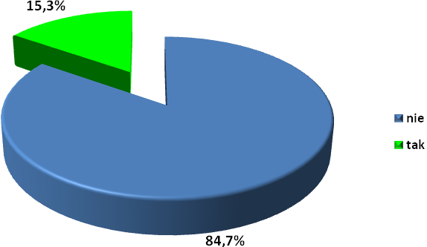

Bariery w dostępie do edukacji osób powyżej 60 tego roku życia.

Zgodnie z przedstawionymi wynikami okazuje się, że przeważająca większość uczestników badania 80,6% nie dostrzega jakichkolwiek barier w dostępie do edukacji osób powyżej 60 tego roku życia. Może to wynikać z wiedzy o obecności szkół, ośrodków szkoleniowych i uczelni wyższych w niedalekiej odległości (Poznań) oraz szerokiego promowania projektów, szkoleń i kursów współfinansowanych ze środków Europejskiego Funduszu Społecznego. Przeciwnego zdania było 19,4% ankietowanych, którzy uważają,
że występują określone przeszkody ograniczające dostęp bądź uniemożliwiające skorzystanie z oferty edukacyjnej. Ankietowani wymieniali następujące bariery w dostępie do edukacji: wysokie koszty szkoleń, brak oferty edukacyjnej dla osób w wieku powyżej 60 lat, brak chęci, konieczność dojazdu do Poznania, brak motywacji, brak placówek edukacyjnych dla seniorów, brak lub słaba informacja o takich kursach i szkoleniach.

Rysunek 35. Czy dostrzega Pan/Pani bariery w dostępie do edukacji osób powyżej 60 tego roku życia?
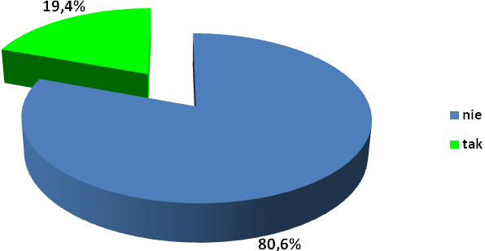

Podsumowanie potrzeby i oczekiwania mieszkańców Miasta i gminy Pobiedziska powyżej 60 tego roku życia w obszarze edukacji - podsumowanie

Poziom uczestnictwa w kursach i szkoleniach związanych z podnoszeniem kwalifikacji jest wśród osób powyżej 60 roku życia niski. Zdecydowana większość badanych w ciągu ostatnich 5 lat nie korzystała z żadnych form kształcenia. Zdobywanie nowych umiejętności cechowało głównie blisko co trzecią osobę na przedpolu starości i radykalnie malało w starszych grupach wiekowych. Stan ten należy uznać za niezadowalający
w warunkach współczesnego rozwoju gospodarki opartej na wiedzy. Świadczy to również
o słabej popularyzacji oferty edukacji ustawicznej w tym Uniwersytetów Trzeciego Wieku oraz o instrumentalnym traktowaniu edukacji - jest postrzegana, jako wymóg rynku pracy
a nie jako szansa na lepsze poznanie świata i aktywnego wykorzystanie czasu wolnego. Zdecydowana większość respondentów nie dostrzega żadnych barier w dostępie do edukacji dla osób powyżej 60 tego roku życia. Przypuszczalnie wynika to z wiedzy o działalności szeregu szkół, ośrodków szkoleniowych oraz z szerokiego promowania w ostatnich latach projektów, szkoleń i kursów współfinansowanych ze środków Europejskiego Funduszu Społecznego.

Potrzeby i oczekiwania seniorów w zakresie utworzenia Rady Seniorów przy Radzie Miejskiej Gminy, Centrum Inicjatyw Senioralnych w Pobiedziskach, Dziennego Ośrodka Wsparcia dla Seniorów oraz Centrum Rehabilitacji dla Seniorów
w Pobiedziskach

Niezwykle istotnym celem projektu badawczego było określenie i zbadanie zainteresowania seniorów mieszkających na terenie miasta i gminy Pobiedziska działaniami
i inicjatywami ukierunkowanymi na wsparcie seniorów oraz utworzeniem placówek, punktów mających za zadanie wspieranie i rehabilitowanie starszych mieszkańców miasta i gminy Pobiedziska. Seniorów uczestniczących w badaniu pytano o zainteresowanie i potrzebę utworzenia i powstania takich inicjatyw jak Rada Seniorów przy Radzie Miejskiej Gminy, Centrum Inicjatyw Senioralnych, Dziennego Ośrodka Wsparcia Seniorów oraz Centrum Rehabilitacji dla Seniorów w Pobiedziskach. Poniżej przedstawiono informacje dotyczące wsparcia dla poszczególnych inicjatyw.

Rada Seniorów składałaby się z przedstawicieli osób starszych oraz przedstawicieli podmiotów działających na rzecz osób starszych. Celem Rady byłoby opiniowanie
i inicjowanie działań na rzecz osób starszych na terenie miasta i gminy Pobiedziska. Zgodnie z przedstawionymi danymi zdecydowana większość seniorów łącznie – 76,9%, uważa że istnieje potrzeba utworzenia Rady Seniorów, która powstałaby przy Radzie Miejskiej Gminy Pobiedziska. Takie dane jednoznacznie potwierdzają słuszność takiej inicjatyw. Negatywnie taką inicjatywę zaopiniowało łącznie 11,5% respondentów, natomiast odpowiedź trudno powiedzieć wskazało 11,6% badanych. Pomysł powstania Rady Seniorów przy Radzie Miejskiej Gminy Pobiedziska wspiera 83,8% seniorów w wieku od 66 do 75 lat, 78,6% seniorów w wieku powyżej 75 lat oraz 69,3% seniorów w wieku od 60 do 65 lat. Takie działania znalazły uznanie 82,1% mężczyzn oraz 72,6% kobiet, którzy ukończyli 60 lat.

Rysunek 36. Czy Pana/Pani zdaniem istnieje potrzeba utworzenia Rady Seniorów przy Radzie Miejskiej Gminy Pobiedziska?
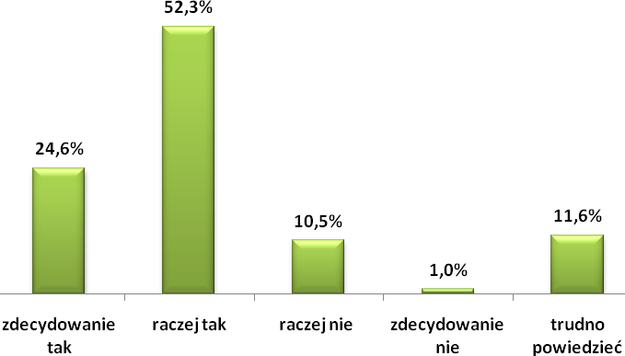
Seniorzy mieszkający na terenie miasta i gminy Pobiedziska są także bardzo zainteresowani pomysłem powstania Centrum Inicjatyw Senioralnych. Celem działalności Centrum byłaby poprawa jakości życia seniorów i seniorek, w tym zwiększenie ich uczestnictwa w życiu społecznym, szczególnie w obszarze edukacji, zdrowia, kultury i sztuki. Zadaniem Centrum byłoby umożliwianie wymiany informacji, inicjowanie i wspieranie działań na rzecz seniorów i seniorek oraz budowanie sieci dobrych praktyk. Centrum organizowałoby akcje społeczne, festiwale i inne wydarzenia skierowane do osób 60+. Pozytywnie na temat utworzenia takiej placówki wypowiedziało się łącznie aż 82,5% wszystkich seniorów biorących udział
w badaniu. Negatywnie taki pomysł zaopiniowało łącznie jedynie 8,0% uczestników badania. Blisko co dziesiąty uczestnik badania – 9,5% nie miał zdania na ten temat. Potrzebę utworzenia Centrum Inicjatyw Senioralnych w Pobiedziskach zasygnalizowało 89,7% respondentów w wieku od 66 do 75 lat, 80,4% badanych, którzy ukończyli 75 lat oraz 77,3% ankietowanych w wieku od 60 do 65 lat. Taka inicjatywa cieszy się zainteresowaniem 84,5% mężczyzn oraz 80,5% kobiet.

Rysunek 37. Czy Pana/Pani zdaniem istnieje potrzeba utworzenia Centrum Inicjatyw Senioralnych
w Pobiedziskach?
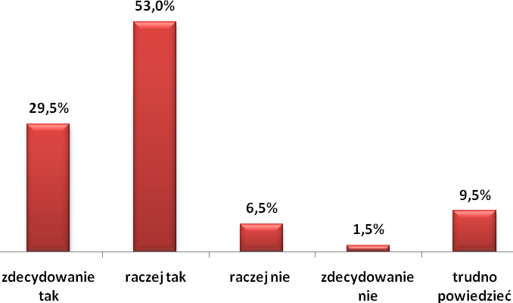

Równie wysokim zainteresowaniem seniorów cieszy się inicjatywa utworzenia Dziennego Ośrodka Wsparcia dla Seniorów. Celem Dziennego Ośrodka Wsparcia dla Seniorów byłaby możliwość korzystania z szerokiej oferty zajęć kulturalno-oświatowych. Zajęcia odbywałyby się np. w godzinach od 8.00 do 15.00. Zdaniem zdecydowanej większości uczestników badania – 86,3% istnieje potrzeba Dziennego Ośrodka Wsparcia dla Seniorów w Pobiedziskach. Takie dane jednoznacznie wskazują dużą potrzebę i chęć partycypacji mieszkańców w takich działaniach. Brak zainteresowania takimi działaniami wskazało jedynie 5,6% wszystkich respondentów, natomiast 8,1% badanych nie miało zdania na ten temat. Potrzebę utworzenia Dziennego Ośrodka Wsparcia Seniorów w Pobiedziskach wspiera 89,3% seniorów w wieku powyżej 75 lat, 85,3% seniorów w wieku od 66 do 75 lat oraz 81,3% badanych w wieku od 60 do 65 lat. Takie działania popiera 86,9% mężczyzn oraz 83,2% kobiet.

Rysunek 38. Czy Pana/Pani zdaniem istnieje potrzeba utworzenia Dziennego Ośrodka Wsparcia dla Seniorów w Pobiedziskach?
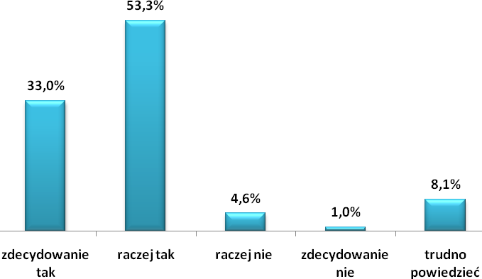
Wyniki przeprowadzonych badań jednoznacznie wskazują, że seniorzy dostrzegają potrzebę utworzenia Centrum Rehabilitacji dla Seniorów w Pobiedziskach. Pozytywną opinię na temat zainicjowania takich usług skierowanych do seniorów wskazało łącznie aż 87,8% badanych mieszkańców miasta i gminy Pobiedziska, którzy ukończyli 60 lat. Negatywne opinie wskazało łącznie 5,6% badanych, natomiast brak zdania cechowało 6,6% ogólnej liczby odpowiedzi. Potrzebę powstania Centrum Rehabilitacji wskazało aż 92,9% seniorów, którzy ukończyli 75 lat, 86,8% badanych w wieku od 66 do 75 lat oraz 81,3% badanych w wieku od 60 do 65 lat. Zainteresowanych powstaniem takiego centrum jest 86,9% mężczyzn oraz 86,7% kobiet.

Rysunek 39. Czy Pana/Pani zdaniem istnieje potrzeba utworzenia Centrum Rehabilitacji dla Seniorów w Pobiedziskach?
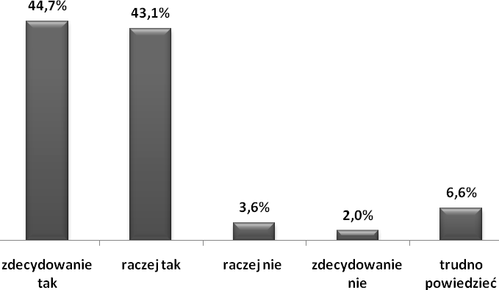

Wizerunek seniorów w oczach młodzieży

Diagnoza potrzeb i oczekiwań mieszkańców miasta i gminy Pobiedziska w wieku powyżej 60 lat została także wzbogacona badaniem wizerunku seniorów w oczach młodzieży szkolnej. Badania przeprowadzono wśród uczniów gimnazjum w Pobiedziskach wśród 60 uczniów. Celem badania było zaprezentowanie obrazu seniora z perspektywy młodzieży, wraz z reprezentowanymi przez nich stereotypami na temat starości. W badaniu przedstawiono postrzeganie starości, wiedzy młodych osób o problemach ludzi starszych oraz możliwości wsparcia w kwestii zapewnienia godnych warunków życia osobom starszym. Poniżej przedstawione zostały najważniejsze wyniki badań przeprowadzonych wśród młodzieży szkolnej.

W celu oceny sposobu postrzegania seniorów przez młode osoby zapytano uczniów
o określenie wieku, który charakteryzuje osoby starsze – seniorów. Początek starości jest rozmyty, trudny do ustalenia zarówno w sensie naukowym, jak i w rozumieniu potocznym. Symbolicznym wejściem w starość bywa przejście na emeryturę, ale początek tego etapu kojarzony jest również z byciem samotnym, zepchniętym na margines. Na podstawie zebranego materiału empirycznego wynika, że młodzież dolną granicę starości wyznacza
w przedziale od 50 do 70 roku życia. Według badanych przeciętny wiek, w którym zaczyna się starość to 62,4 lata. Okazuje się, że połowa respondentów – 50,9% uważa że starość zaczyna się w wieku od 50 do 60 lat. 40,4% uczniów uznało że seniorzy to osoby, które mają od 61 do 70 lat, natomiast najmniejszy odsetek badanych – 8,8% jest przekonanych, że starość zaczyna się w wieku powyżej 70 lat.

Rysunek 40. W jakim wieku zaczyna się według Ciebie starość? Ile lat mają Twoim zdaniem seniorzy?

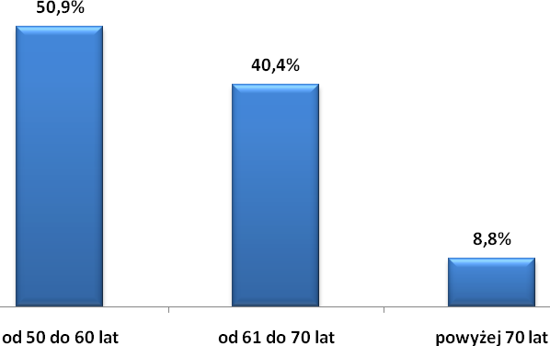

W otoczeniu niemal wszystkich badanych uczniów – 90,0% znajdują się osoby starsze. Respondenci wskazywali przede wszystkim: dziadków, babcie, prababcie, ciocie i wujków oraz sąsiadów jako osoby, które znajdują się w najbliższym otoczeniu. Co dziesiąty badany uczeń uważa, że w jego najbliższym otoczeniu nie znajdują się osoby starsze.
Rysunek 41. Czy w Twoim najbliższym otoczeniu są osoby starsze?
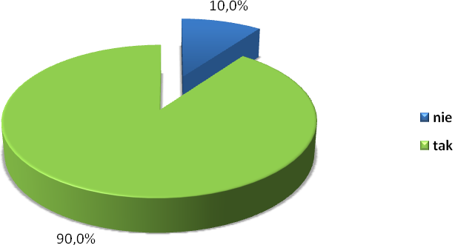
W związku z faktem, iż większość młodych uczniów ma wśród najbliższych osób także osoby starsze, częstotliwość kontaktów z nimi jest dosyć częsta. Jak wynika z danych młodzież szkolna ma kontakt z seniorami, w tym zdecydowana większość badanych – 78,4% spotyka się z seniorami co najmniej kilka razy w tygodniu, w tym połowa badanych spotyka się
z seniorami codziennie. Rzadziej - kilka razy w miesiącu lub kilka razy w roku z seniorami spotyka się odpowiednio 18,3% oraz 3,3% badanych uczniów.

Rysunek 42. Jak często masz kontakt z seniorami?
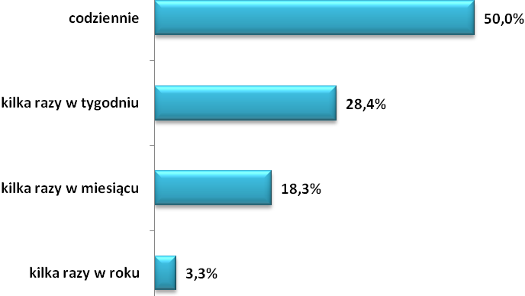
Młode osoby najczęściej spotykają seniorów lub osoby starsze podczas wizyty lub odwiedzin dziadków – 71,7% wszystkich wskazań. Połowa młodych osób spotyka osoby starsze
w kościele oraz z okazji Świąt. Część badanych spotyka seniorów najbliższym sąsiedztwie
– 36,7% opinii. Badani uczniowie mieszkają także z dziadkami – 28,3% oraz spotykają osoby starsze w sklepie – 26,7% wskazań. Najmniejszy odsetek badanych – 3,3% ma styczność
z seniorami lub osobami starszymi w autobusie. Suma prezentowanych odpowiedzi jest większa niż 100% ze względu na możliwość wskazania kilku odpowiedzi.

Rysunek 43. Kiedy lub gdzie spotykasz się z seniorami, osobami starszymi?

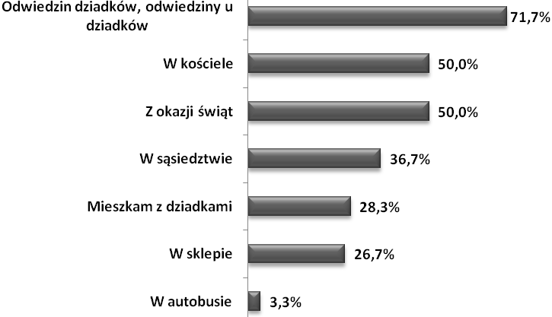

Postrzeganie seniorów przez młodzież

W ocenie młodzieży istnieją dwie kategorie przekonań dotyczących starości: pozytywne – utożsamiające starszych ludzi z życzliwymi dziadkami, mądrością życiową, ciepłych, kochających, troskliwych, dbających o dzieci, wnuki i negatywne – prezentujące starsze osoby jako nieprzystające do współczesnego świata, wiecznie narzekające, niesamodzielne, bierne i wręcz wymuszające opiekę i pomoc, nie potrafiące poruszać się po technologicznym świecie, przez to zacofane i bezużyteczne. Młodzi ankietowani zwracają uwagę na starość na poziomie psychicznym, biologicznym i społecznym. Opinie młodych osób na temat seniorów – ludzi starszych są raczej pozytywne. Zdecydowana większość badanych uczniów postrzega seniorów jako osoby pogodne – 71,7% wskazań. Blisko połowa badanych – 48,3% uważa, że większość ludzi starszych, których znają to osoby szczęśliwe. Za osoby zadowolone uważa seniorów 45,0% młodych osób. Negatywne opinie na temat osób starszych stanowiły mniejszy odsetek ogółu wskazanych odpowiedzi. Jako osoby narzekające osoby starsze postrzega – 45,0% badanych uczniów, schorowanych – 40,0% oraz smutnych – 11,7%.
Rysunek 44. Jaka jest większość ludzi starszych - seniorów, jakich znasz?
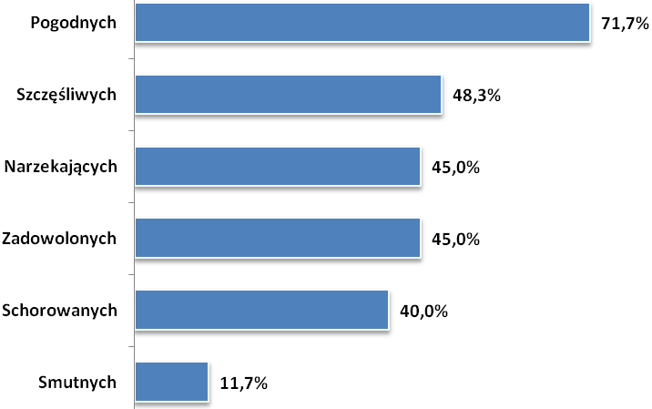

Większość uczniów biorących udział w badaniu – 66,7% ma pozytywny stosunek do starszych osób, natomiast co trzecia badana osoba – 33,3% ma stosunek obojętny. Okazuje się, że wszyscy uczniowie pozytywnie – życzliwie odnoszą się do osób starszych.
W rozkładzie odpowiedzi nie pojawiły się negatywne opinie świadczące o nieżyczliwym stosunku uczniów do osób starszych. Takie wyniki oznaczają pozytywne nastawienie młodych osób w stosunku do seniorów, co może niewątpliwie wpływać na podejmowanie działań przez młode osoby na rzecz seniorów na terenie miasta i gminy Pobiedziska.
Rysunek 45. Jaki jest Twój stosunek do ludzi starszych?
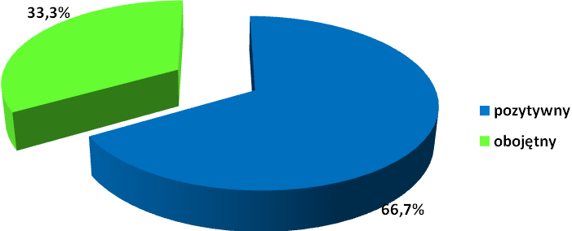

Charakterystyka osób starszych

Uczestników badania poproszono także o wskazanie cech, które charakteryzują osoby starsze. Każda z badanych osób mogła wskazać maksymalnie 3 odpowiedzi, dlatego suma wskazań jest większa niż 100%. Wśród najważniejszych cech młodzi uczniowie wskazali takie jak: doświadczenie i wiedza. Takie pozytywne cechy wskazało odpowiednio 63,3% oraz 51,7% badanych uczniów. Wśród pozytywnych przymiotów charakteryzujących seniorów ankietowani uczniowie wymienili także: pogodność – 26,7%, mądrość – 21,7%, poświęcenie – 18,3% oraz sprawiedliwość – 11,7%. Opinie o negatywnej konotacji, które charakteryzują seniorów to: niska sprawność – 25,0%, brak zrozumienia młodych osób – 20,0%, zrzędliwość – 18,3%, samotność – 15,0%, nieporadność – 5,0% oraz niezaradność – także 5,0% wskazań.

Rysunek 46. Jakie cechy posiadają seniorzy – osoby starsze?
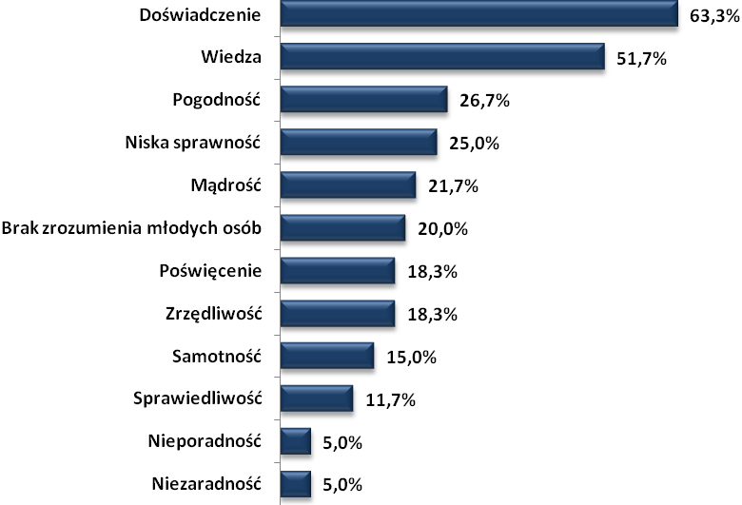
Starość kojarzy się młodym osobom z możliwością odpoczynku oraz wolnym czasem, którym dysponują osoby starsze. Takie skojarzenia wskazało odpowiednio 70,0% oraz 50,0% badanych. Starość kojarzy się także uczniom z takimi pozytywnymi aspektami jak: wiedza – 30,0%, mądrość – 16,7% oraz radość – 15,0%. Starość to także cechy o negatywnej konotacji. Badane osoby wymieniały takie cechy jak: choroba – 43,3%, samotność – 26,7%, niedołężność – 10,0%, cierpienie – 8,3% oraz odrzucenie – 6,7%.

Rysunek 47. Z czym kojarzy się Tobie starość?
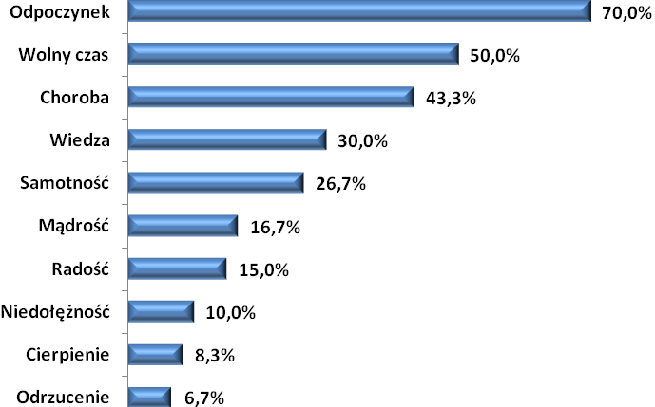
Zajęcia codzienne starszych osób młodzi kojarzą z: opieką nad wnukami – 56,7% wskazań, uprawianiem ogródka – 43,3%, praktykami religijnymi – 41,7% odpoczynkiem w domu – 41,7%, oglądaniem telewizji – 30,0%, czytaniem książek – 25,0%, robieniem zakupów – 21,7%, podróżami – 15,0%, odwiedzaniem znajomych – 13,3%, wizytami u lekarza – 10,0% oraz pracą dodatkową – 5,0%
Rysunek 48. Czym Twoim zdaniem zajmują się osoby starsze - seniorzy w wolnym czasie?
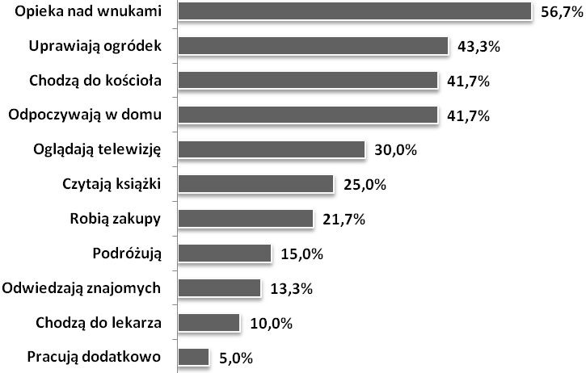

Jako podstawowe, zdecydowanie wpływające na komplikację codziennego życia, problemy wiążące się ze starością młodzi wskazali: pogorszenie stanu zdrowia – 90,0% wskazań, utrata samodzielności – 51,7%, osamotnienie – 36,7%, brak bliskiej osoby – 30,0%, uzależnienie od innych – 20,0% oraz pogorszenie się sytuacji ekonomicznej – 15,0%.
Rysunek 49. Jakie problemy mają Twoim zdaniem osoby starsze – seniorzy?
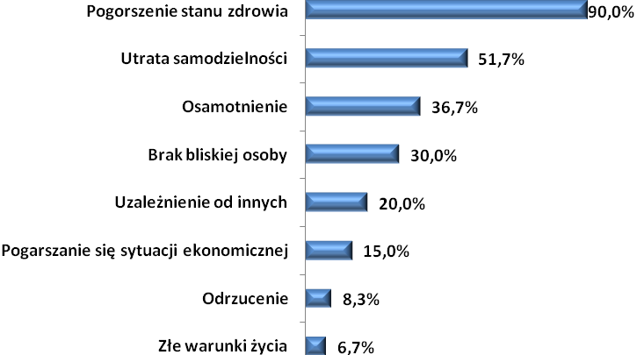

Zakres pomocy skierowany do seniorów

Planując działania wspierające seniorów zapytano młode osoby o zakres pomocy, która mogła lub powinna być świadczona dla osób starszych. Odpowiedzi badanych mogą ukierunkować zakres i kierunek pomocy, który może być świadczony przez uczniów
w ramach działań wolontarystycznych. Zdaniem młodych uczestników badania seniorom należy pomagać przede wszystkim w robieniu zakupów – 80,0% wskazań oraz w sprzątaniu – 76,7%. Inne czynności, w których powinno wspierać się osoby starze to także: poruszanie się po mieście – 40,0%, przygotowywanie posiłków – 26,7%, przygotowanie do zimy – 13,3%, ubieranie się – 10,0% oraz czytanie książek – 3,3%.
Rysunek 50. W jakich czynnościach Twoim zdaniem powinno się pomagać ludziom starszym – seniorom?
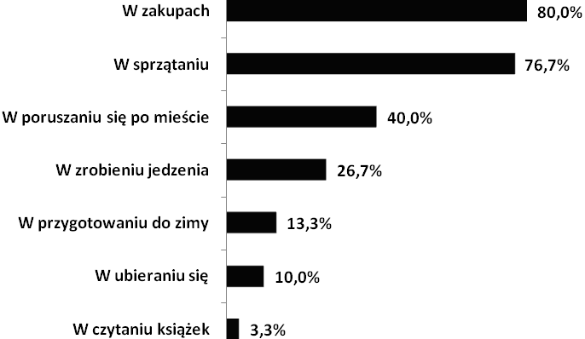

Opinie na temat seniorów

Ostatni aspekt związany z wizerunkiem osób starszych wśród młodych osób dotyczył szeregu opinii związanych z odczuciami wobec seniorów i osób starszych oraz starości. Respondentom przedstawiono twierdzenia, które badani opiniowali. Większość uczniów
– 65,0% nie zgodziło się z twierdzeniem, że osoby starsze są bardziej nieszczęśliwe niż inni ludzie. Niemal wszyscy uczestnicy badania – 93,2% nie zgodzili się z opinią świadczącą,
że widok osoby starszej wywołuje lęk i obawy. Młode osoby czują się dobrze i swobodnie
w towarzystwie osób starszych. Taką opinię wyraziło 72,9% badanych. Badani uczniowie nie zgodzili się także ze stwierdzeniem, że większość osób starszych to ludzie dziwni i trudno
z nimi nawiązać kontakt – 86,7%. Należy zauważyć, że znaczny odsetek badanych uważa osoby starsze za niesamodzielne, które oczekują pomocy – 36,7%. Zdaniem ponad połowy ankietowanych osób – 53,3% osoby starsze są często zbyt naiwne.

Rysunek 51. Opnie na temat osób starszych.
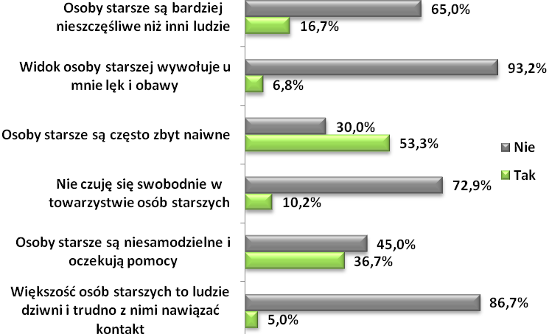

Rekomendowane rozwiązania w zakresie opracowania Polityki Senioralnej na terenie Miasta i Gminy Pobiedziska

Zgromadzone w trakcie badania pozwalają na sformułowanie następujących rekomendacji:

- Niezbędne jest stworzenie spójnego programu uwzględniającego trzy typy polityk: przygotowania do starości, wobec „trzeciego wieku” oraz wobec „czwartego wieku”. W pierwszym wymiarze powinny zostać zgromadzone pomysły projektów, które umożliwią aktywizację osób znajdujących się na przedpolu starości do samodzielnego podejmowania działań celem poprawy swojej sytuacji po osiągnięciu wieku emerytalnego. Polityka wobec „trzeciego wieku” powinna zostać zaadresowana do osób znajdujących się we wczesnej fazie starości. Powinna obejmować projekty związane z rozwojem aktywności społecznej, kulturalnej, edukacyjnej i zdrowotnej osób, które znajdują się w okresie przejścia na emeryturę i tuż po zakończeniu aktywności zawodowej. Projekty te powinny uwzględniać promocję elastycznych form zatrudnienia i organizacji czasu pracy, promocję wolontariatu i prac na rzecz społeczności lokalnej, odnawianie kontaktów ze znajomymi i sąsiadami oraz tworzenie grup samopomocowych i banków czasu. Polityka wobec „czwartego wieku” powinna być zorientowana na możliwie jak najdłuższe utrzymanie aktywności najstarszych osób w miejscu zamieszkania. Powinna obejmować projekty opieki otwartej i półotwartej, jak np. „obiady na kółkach” i domowe usługi medyczne, organizację pracy socjalnej w mieszkaniach i środowiskowych centrach socjalnych, tworzenie domów czasowego pobytu oraz projekty modernizacji mieszkań
i rewitalizacji celem lepszego dostosowania przestrzeni do potrzeb niepełnosprawnych.

- Lepsze zaspokojenie potrzeb i oczekiwań osób powyżej 60 roku życia będzie możliwe, gdy podjęta zostanie spójna polityka wobec starości zorientowana na zmianę wizerunku jakości i warunków życia w tym okresie. Niezbędna jest promocja przykładów dobrych praktyk zaprzeczających stereotypom związanym z tym etapem życia. Przede wszystkim polityka taka powinna uwzględniać: błędne wyobrażenia
o emeryturze, jako szansie na poprawę warunków życia wśród osób na przedpolu starości, które mają trudności ze znalezieniem zatrudnienia; zjawisko dyskryminacji ze względu na wiek prowadzące do niewykorzystywania potencjału starszych pracowników i automarginalizacji osób na przedpolu starości; stereotyp powszechnego ubóstwa seniorów; przekonanie o konieczności stałego pomagania przez seniorów najbliższej rodzinie z częstym zanegowaniem własnych potrzeb, marzeń i aspiracji; stereotyp życia miejskiego, jako niewymagającego zaangażowania się w sprawy społeczności lokalnej; stereotyp skuteczności leczenia domowymi metodami oraz zdrowego stylu życia opartego na tradycyjnej diecie i na minimum aktywności ruchowej podczas pracy; stereotyp dobrego samopoczucia, jako zjawiska korzystnego wobec jednoczesnego występowania problemów z oceną przynależności
i akceptacji ze strony innych; oraz wizerunek instytucji publicznych, jako mniej
i bardziej przyjaznych osobom w różnym wieku z uwagi na ich wyposażenie, dostępność i ofertę.

- Zasadna jest promocja kształcenia ustawicznego poprzez różnego rodzaju placówki szkoleniowe i szkoły wyższe w odniesieniu do osób na przedpolu starości i przez Uniwersytety Trzeciego Wieku w przypadku osób w okresie wczesnej i późnej starości. Różnego rodzaju zajęcia mogą być proponowane w ramach projektów organizacji pozarządowych, które będą uwzględniać aktywne formy nauczania
i promocję wolontariatu. Wśród zalecanych tematów zajęć powinny znaleźć się takie, które umożliwią obsługę komputerów i internetu, wykorzystanie tych technologii do poszukiwania pracy, jak również związane z autoprezentacją, zarządzaniem czasem, prowadzeniem budżetu domowego oraz traktowaniem wiedzy nie tylko w sposób instrumentalny, ale też, jako wartości umożliwiającej samodzielne poznawanie świata i rozwiązywanie problemów. Programy takie powinny zawierać przykłady dobrych praktyk oraz być łączone z usługami kulturalnymi, promocją aktywności fizycznej
i profilaktyki zdrowotnej.

- Badania przeprowadzone wśród seniorów jednoznacznie wskazują na zasadność
i potrzebę zainicjowania działań, których finalizacja będzie utworzenia Rady Seniorów przy Radzie Miejskiej Gminy, Centrum Inicjatyw Senioralnych w Pobiedziskach, Dziennego Ośrodka Wsparcia dla Seniorów oraz Centrum Rehabilitacji dla Seniorów w Pobiedziskach. Seniorzy oczekują takich działań, które odpowiadać będą potrzebą lokalnych seniorów.

Spis rysunków:

Rysunek 1. Struktura badanej próby – płeć respondnentów. 8
Rysunek 2. Struktura badanej próby – wiek respondnentów. 9
Rysunek 3. Struktura badanej próby – wykształcenie respondentów. 9
Rysunek 4. Struktura badanej próby – miejsce zamieszkania respondentów. 10
Rysunek 5. Warunki mieszkaniowe respondentów. 10
Rysunek 6. Liczba pokoi w mieszkaniu lub domu respondenta. 11
Rysunek 7. Liczba osób wspólnie mieszkających. 12
Rysunek 8. Jak ocenia Pan/Pani własną sytuację materialną? 13
Rysunek 9. Jaką część budżetu pochłaniają wydatki bieżące? 14
Rysunek 10. Czy dysponuje Pan/Pani w miesiącu dodatkowymi, wolnymi środkami finansowymi? 15
Rysunek 11. Jak często spotyka się Pan/Pani z członkami rodziny? 16
Rysunek 12. Jak często spotyka się Pan/Pani ze znajomymi? 17
Rysunek 13. Czy korzysta Pan/Pani z internetu w celu komunikowania się ze znajomymi, rodziną? 18
Rysunek 14. Czy dysponuje Pan/Pani wolnym czasem? 19
Rysunek 15. Gdzie spędza Pan/Pani najczęściej wolny czas? 20
Rysunek 16. Jakie są Pana/Pani zainteresowania? 21
Rysunek 17. Jaka jest Pana/Pani sytuacja na rynku pracy? 22
Rysunek 18. Czy chciał(a)by Pan/Pani pracować? 23
Rysunek 19. Czy jest Pani/Pan osobą aktywną fizycznie? Ocena według skali od 1 do 9, gdzie 1 oznacza niską aktywność fizyczną a 9 wysoką aktywność fizyczną. 24
Rysunek 20. W jakich formach aktywności fizycznej Pan/Pani uczestniczy? 25
Rysunek 21. Bariery uczestnictwa w formach aktywności fizycznej. 27
Rysunek 22. Czy uczestniczy Pan/Pani w wyborach? 27
Rysunek 23. Czy jest Pan/Pani członkiem jakiejś organizacji, stowarzyszenia, klubu, fundacji, partii? 28
Rysunek 24. Czy w ciągu ostatnich 5 lat, brał(a) Pan/Pani udział w działaniach na rzecz: społeczności lokalnej, osiedla, dzielnicy czy miasta Miasta i gminy Pobiedziska i jego mieszkańców jak: porządkowanie terenu, organizacja festynu, zbiórki żywności, rzeczy jakimkolwiek innym? 29
Rysunek 25. Skąd pozyskuje Pan/Pani informacje o wydarzeniach społecznych (krajowych, miejskich i lokalnych)? 30
Rysunek 26. Jak oceniłby/aby Pan/Pani swój ogólny stan zdrowia w skali od 1 do 9, gdzie 1 oznacza bardzo zły stan zdrowia natomiast 9 bardzo dobry stan zdrowia? 33
Rysunek 27. Jak oceniłby/aby Pan/Pani swoje samopoczucie w skali od 1 do 9 gdzie 1 oznacza bardzo złe samopoczucie natomiast 9 bardzo dobre samopoczucie? 34
Rysunek 28. Czy stosuje Pan/Pani profilaktykę zdrowotną (przeprowadza kontrolne, diagnostyczne badania lekarskie)? 35
Rysunek 29. Jak często korzysta Pan/Pani z pomocy lekarza publicznej opieki zdrowotnej? 36
Rysunek 30. Czy Pana/Pani zdaniem dostępność do lekarza publicznej opieki zdrowotnej jest wystarczająca? 37
Rysunek 31. Jak często w uczestniczy Pan/Pani w imprezach artystycznych i kulturalnych? 39
Rysunek 32. W jakich imprezach kulturalnych chętnie by Pan/Pani uczestniczył(a)? 40
Rysunek 33. Co uniemożliwia/ogranicza Panu/Pani uczestnictwo w wydarzeniach kulturalnych miasta i gminy Pobiedziska? 41
Rysunek 34. Czy w okresie ostatnich 5 lat uczestniczył(a) Pani/Pan w kursach i szkoleniach związanych z podnoszeniem własnych kwalifikacji ? 43
Rysunek 35. Czy dostrzega Pan/Pani bariery w dostępie do edukacji osób powyżej 60 tego roku życia? 44
Rysunek 36. Czy Pana/Pani zdaniem istnieje potrzeba utworzenia Rady Seniorów przy Radzie Miejskiej Gminy Pobiedziska? 46
Rysunek 37. Czy Pana/Pani zdaniem istnieje potrzeba utworzenia Centrum Inicjatyw Senioralnych w Pobiedziskach? 47
Rysunek 38. Czy Pana/Pani zdaniem istnieje potrzeba utworzenia Dziennego Ośrodka Wsparcia dla Seniorów w Pobiedziskach? 48
Rysunek 39. Czy Pana/Pani zdaniem istnieje potrzeba utworzenia Centrum Rehabilitacji dla Seniorów w Pobiedziskach? 48
Rysunek 40. W jakim wieku zaczyna się według Ciebie starość? Ile lat mają Twoim zdaniem seniorzy? 50
Rysunek 41. Czy w Twoim najbliższym otoczeniu są osoby starsze? 50
Rysunek 42. Jak często masz kontakt z seniorami? 51
Rysunek 43. Kiedy lub gdzie spotykasz się z seniorami, osobami starszymi? 51
Rysunek 44. Jaka jest większość ludzi starszych - seniorów, jakich znasz? 52
Rysunek 45. Jaki jest Twój stosunek do ludzi starszych? 53
Rysunek 46. Jakie cechy posiadają seniorzy – osoby starsze? 54
Rysunek 47. Z czym kojarzy się Tobie starość? 54
Rysunek 48. Czym Twoim zdaniem zajmują się osoby starsze - seniorzy w wolnym czasie? 55
Rysunek 49. Jakie problemy mają Twoim zdaniem osoby starsze – seniorzy? 55
Rysunek 50. W jakich czynnościach Twoim zdaniem powinno się pomagać ludziom starszym – seniorom? 56
Rysunek 51. Opnie na temat osób starszych. 57

